**ЗМІСТ**

ВСТУП 5

1 АНАЛІЗ ПРЕДМЕТНОЇ ОБЛАСТІ 8

2 РОЗРОБЛЕННЯ БАЗИ ДАНИХ ЗАСОБАМИ СКБД MYSQL 9

2.1 Створення таблиць 9

2.2 Створення тригерів 23

2.3 Створення запитів 29

2.4 Створення представлень 35

2.5 Створення процедур та функцій 39

2.6 Додавання користувачів та надання їм прав 45

3 РОЗРОБЛЕННЯ БАЗИ ДАНИХ ЗАСОБАМИ СКБД POSTGRESQL 47

3.1 Створення таблиць 47

3.2 Створення тригерів 61

3.3 Створення запитів 67

3.4 Створення представлень 75

3.5 Створення процедур та функцій 80

3.6 Додавання користувачів та надання їм прав 87

ВИСНОВКИ 88

**ВСТУП**

База даних — це певний набір даних, які пов'язані між собою спільною  ознакою або властивістю, та впорядковані, наприклад, за алфавітом. Об'єднання великої кількості даних в єдину базу дає змогу для формування  безлічі варіації групування інформації — особисті дані клієнта, історія замовлень,  каталог товарів та будь-що інше. Головною перевагою БД є швидкість внесення та  використання потрібної інформації. Також в базі даних існує певний взаємозв'язок  інформації: зміна в одному рядку може спричинити зміни в інших рядках — це  допомагає працювати з інформацією простіше і швидше

Щоб створити запит до бази даних часто використовують Structured Query  Language. SQL дає змогу додавати, редагувати та видаляти інформацію, що  міститься у таблицях. Під час програмування сайтів використовують різні системи  управління БД. До основних СКБД, відносять:

– об'єктно-реляційна система управління базами даних Oracle Database;

– вільна система управління базами даних PostgreSQL;

– система керування базами даних Microsoft SQL Сервер;

– вільна система управління базами даних MySQL.

Такі системи управління відрізняються централізованою обробкою запитів,  забезпечують надійність, доступність та безпеку БД.

СКБД — це програмні засоби, які виступають посередником між БД та її  користувачами. Завдяки сукупності мовних та програмних засобів, СКБД сприяють  створенню, ведення та спільного використання БД різними користувачами. Сучасна  програма СКБД складаються з ядра, процесору мови БД, підсистеми підтримки часу  виконання та сервісних програм, які надають додаткові можливості для  обслуговування інформаційних систем.

MySQL — це система управління реляційними базами даних, яка має більше  шести тисяч обєктів. Програма працює як сервер забезпечення  “багатокористувацького доступу” до обєктів баз даних.

Багото веб–додатків використовують MySQL в якості компонентів  програмного забезпечення. Популярність використання веб–додатків тісно повязана  з популярністю РНР і можливістю його роботи разом з MySQL.

MySQL Workbench — інструмент для візуального проектування баз даних,  що інтегрує проектування, моделювання, створення й експлуатацію БД в єдине  безкоштовне оточення для системи баз даних MySQL. Є наступником DBDesigner 4  з FabForce. Перша версія MySQL Workbench була випущена у вересні 2005 року.

Можливості програми:

− дозволяє наочно представити модель бази даних в графічному вигляді;

− наочний і функціональний механізм установки зв'язків між таблицями,  в тому числі «багато до багатьох» із створенням таблиці зв'язків;

− Reverse Engineering — відновлення структури таблиць з вже існуючої на  сервері БД (зв'язки відновлюються в InnoDB, при  використанні MyISAM зв'язки необхідно встановлювати вручну). PostgreSQL - це об'єктно-реляційна система управління базами даних  (ORDBMS) заснована на POSTGRES версії 4.2, яка була розроблена в Науковому  Комп'ютерному Департаменті Берклі Каліфорнійського Університету. СКБД надає  підтримку SQL92/SQL99 та інші сучасні можливості.

PostgreSQL належить до категорії СКБД, відомих як об'єктно-реляційні  (object-relation). Зауважимо, що тут є відмінність від тих об'єктно-орієнтованих  (object-oriented) СКБД, які в основному підтримують традиційні мови реляційних  СКБД. Однак, PostgreSQL має деякі об'єктно-орієнтовані можливості, це важливо в  світі реляційних СКБД.

Метою розроблення курсового проєкту є створення бази даних для  предметної області «Вступна кампанія у ВНЗ», закріплення знань щодо сучасних  технологій проєктування і розроблення баз даних, засвоєння основних понять  реляційних баз даних і здобуття практичних навичок створення програмних систем  з використанням системи керування базами даних MySQL, PostgreSQL.

**1 АНАЛІЗ ПРЕДМЕТНОЇ ОБЛАСТІ**

Для створення бази даних було опрацьовано предметну область "Вступна  кампанія у ВНЗ". Розроблення логічної моделі методом «сутність-зв'язок» (ER методом) виконано методом низхідного проектування. Спроектовано ER-діаграму  для предметної області «Вступна кампанія у ВНЗ». Виділено наступні сутності: абітурієнти, заяви, заяви на спеціальність, вищі навчальні заклади, спеціальності,  деталі вступу, конкурс, конкурсні предмети, результати, ЗНО, сертифікати ЗНО,  пільги, наявність пільг. Для усіх таблиця даної моделі даних було створено  відповідні первинні ключі та прокладено усі потрібні зв’язки між таблицями. База даних Tickets_booking складається з вісімнадцяти таблиць:

**2 РОЗРОБЛЕННЯ БАЗИ ДАНИХ ЗАСОБАМИ СКБД MYSQL**

MySQL — це система управління реляційними базами даних, яка має більше  шести тисяч об’єктів. Програма працює як сервер забезпечення  “багатокористувацького доступу’ до об’єктів баз даних [1].

**2.1 Створення таблиць**

Для створення таблиць програмним способом використовують оператор CREATE TABLE. Для цього потрібно вказати наступні дані:

* ім'я таблиці, яке вказується після ключового слова CREATE TABLE;
* імена та визначення стовпців таблиці, що відділені комами;
* в деяких СУБД також вимагається, щоби було вказано місце розташування таблиці.

Щоб добавити новий рядок в таблицю, потрібно вказати назву таблиці, перелічити назви стовпців та вказати значення для кожного стовпця за допомогою конструкції **INSERT INTO** назва_таблиці (поле1, поле2 ...)**VALUES** (значення1, значення2 ...)*.*[4]

У відповідності до розробленої схеми даних було створено SQL таблиці бази  даних.

Створено таблицю "Type_transportations". Структура таблиці наведена на рисунку 2.1.

Код створення таблиці:

CREATE TABLE IF NOT EXISTS Type_transportations (

transportation_ID INT AUTO_INCREMENT NOT NULL,

type_name VARCHAR(45) NOT NULL,

PRIMARY KEY (transportation_ID));

Код заповнення таблиці:

BEGIN ;  
INSERT INTO Type_transportations(type_name)  
VALUES ('Повітряне'),('Колійне'),('Водне'),('Наземне');  
COMMIT ;

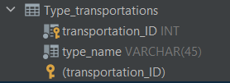

Рисунок 2.1 – Структура таблиці "Type_transportations"

Створено таблицю " Firms". Структура таблиці наведена на рисунку 2.2.

Код створення таблиці:

CREATE TABLE IF NOT EXISTS Firms (  
 firm_ID INT NOT NULL AUTO_INCREMENT,  
 idTransportation INT NOT NULL,  
 name VARCHAR(45) NOT NULL,  
 email VARCHAR(45) NOT NULL,  
 tel VARCHAR(20) NOT NULL,  
 regin_activity VARCHAR(20) NULL,  
 PRIMARY KEY (firm_ID),  
 FOREIGN KEY (idTransportation) REFERENCES Type_transportations (transportation_ID)  
 ON DELETE CASCADE

ON UPDATE CASCADE);

Код заповнення таблиці:

BEGIN ;  
INSERT INTO Firms(idTransportation, name, email, tel, regin_activity)  
VALUES (1,'МАУ','uia@flyuia.com','+38 (044) 581-50-50','Україна'),  
 (1,'KLM','KLM.Ukraine@klm.nl','+31 (0) 20 649 91 23','Нідерланди'),  
 (1,'Emirates Airlines','pr@emirates.com','600 555 555','ОАЕ'),  
 ...  
 (4,'Ecolines','help@ecolines.ua','+38 044 594 90 10',''),  
 (4,'EAST WEST EUROLINES','support@ewe.ua','+380988154444',''),  
 (4,'TransTempo','transtempo@ukr.net','+38 (067) 467-44-77','');  
COMMIT ;

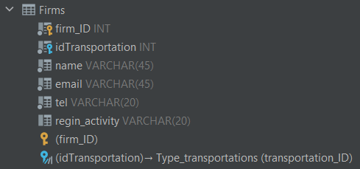

Рисунок 2.2 – Структура таблиці "Firms"

Створено таблицю " Flights". Структура таблиці наведена на рисунку 2.3.

Код створення таблиці:

CREATE TABLE IF NOT EXISTS Flights (

flight_ID INT NOT NULL AUTO_INCREMENT,

idFirm INT NOT NULL,

idTransport INT NOT NULL,

f_from VARCHAR(45) NULL,

f_to VARCHAR(45) NULL,

f_distance FLOAT NULL,

starttime DATETIME NOT NULL,

endtime DATETIME NULL,

status ENUM('Скасований', 'Відбувся', 'Очікується') DEFAULT 'Очікується',

PRIMARY KEY (flight_ID),

FOREIGN KEY (idFirm) REFERENCES Firms(firm_ID)

ON DELETE CASCADE

ON UPDATE CASCADE,

FOREIGN KEY (idTransport) REFERENCES Transport(transport_ID)

ON DELETE CASCADE

ON UPDATE CASCADE);

Код заповнення таблиці:

BEGIN ;  
INSERT INTO Flights(idFirm, f_from, f_to, f_distance, idTransport, starttime)  
VALUES (8, 'Київ', 'Дніпро', 488, 51, '2021-10-24 21:22:46'),  
 (10, 'Херсон', 'Миколаїв', 80, 57, '2021-05-08 14:01:34'),  
 (11, 'Київ', 'Луганськ', 922, 6, '2021-08-09 20:18:56'),  
 ...  
 (10, 'Кропивницький', 'Миколаїв', 182, 53, '2021-03-10 02:42:48'),  
 (3, 'Хмельницький', 'Берн', 1444, 4, '2021-03-19 11:52:21'),  
 (1, 'Київ', 'Осло', 1630, 3, '2021-01-02 18:36:57');  
COMMIT ;



Рисунок 2.3 – Структура таблиці "Flights"

Створено таблицю "Customers". Структура таблиці наведена на рисунку 2.4.

Код створення таблиці:

CREATE TABLE IF NOT EXISTS Customers (  
 customer_ID INT NOT NULL AUTO_INCREMENT,  
 c_name VARCHAR(45) NOT NULL,  
 c_birthday DATE NOT NULL,

PRIMARY KEY (customer_ID));

Код заповнення таблиці:

BEGIN ;  
INSERT INTO Customers(c_name, c_birthday)  
VALUES ('Тарасович Ратимир Вадимович', '1952-08-10'),  
 ('Ніколенко Ромашка Зорянівна', '1963-05-17'),  
 ('Кириленко Муховіст Полянович', '1987-03-19'),  
 ...  
 ( 'Мухопад Царук Адріанович', '1982-04-20'),  
 ( 'Бурбан Вернислав Артемович', '1993-03-05'),  
 ( 'Штинь Атрей Русланович', '1956-11-19'),  
 ( 'Деркач Лютобор Романович', '1966-07-25');  
COMMIT ;

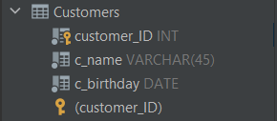

Рисунок 2.4 – Структура таблиці "Customers"

Створено таблицю "Type_tickets". Структура таблиці наведена на рисунку 2.5.

Код створення таблиці:

CREATE TABLE IF NOT EXISTS Type_tickets (

typeticket_ID INT NOT NULL AUTO_INCREMENT,

type_afterpay ENUM('Купе дорослий', 'Купе дитячий', 'Купе студентський', 'Плацкарт дорослий',

'Плацкарт дитячий', 'Плацкарт студентський', 'Бізнес клас', 'Економ клас', 'Перший клас', 'Автобусний',

'Автобусний студентський', 'Морський', 'Морський VIP', 'Морський економ') NOT NULL,

percent_afterpay INT NOT NULL,

PRIMARY KEY (typeticket_ID));

Код заповнення таблиці:

BEGIN ;

INSERT INTO Type_tickets (type_afterpay, percent_afterpay)

VALUES ( 'Купе дорослий', 50),

( 'Купе студентський', 30),

( 'Купе дитячий', 10),

( 'Плацкарт дорослий', 0),

( 'Плацкарт дитячий', -30),

( 'Плацкарт студентський', -50),

( 'Бізнес клас', 150),

( 'Економ клас', -10),

( 'Перший клас', 50),

( 'Автобусний', 0),

( 'Автобусний студентський', -20),

( 'Морський', 0),

( 'Морський VIP', 75),

( 'Морський економ',-15);

COMMIT ;

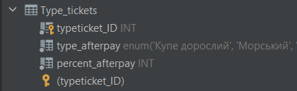

Рисунок 2.5 – Структура таблиці "Type_tickets"

Створено таблицю "Cities". Структура таблиці наведена на рисунку 2.6.

Код створення таблиці:

CREATE TABLE IF NOT EXISTS Cities (

city_ID INT NOT NULL AUTO_INCREMENT,

city_name VARCHAR(45) NOT NULL,

country VARCHAR(45) NOT NULL,

PRIMARY KEY (city_ID));

Код заповнення таблиці:

BEGIN ;

INSERT INTO Cities (country, city_name)

VALUES ('Молдова', 'Кишинів'),

('Греція', 'Афіни'),

('Хорватія', 'Загреб'),

...

('Україна','Хмельницький'),

('Україна','Черкаси'),

('Україна','Чернівці'),

('Україна','Чернігів');

COMMIT ;

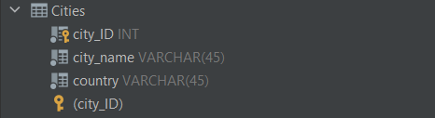

Рисунок 2.6 – Структура таблиці "Cities"

Створено таблицю "Flights_has_Cities". Структура таблиці наведена на рисунку 2.7.

Код створення таблиці:

CREATE TABLE IF NOT EXISTS Flights_has_Cities (

idFlight INT NOT NULL,

idCity1 INT NOT NULL,

idCity2 INT NULL,

primaryID INT NOT NULL AUTO_INCREMENT,

PRIMARY KEY (primaryID),

FOREIGN KEY (idFlight) REFERENCES Flights (flight_ID)

ON DELETE CASCADE

ON UPDATE CASCADE,

FOREIGN KEY (idCity1) REFERENCES Cities (city_ID)

ON DELETE CASCADE

ON UPDATE CASCADE,

FOREIGN KEY (idCity2) REFERENCES Cities (city_ID)

ON DELETE CASCADE

ON UPDATE CASCADE);

Код заповнення таблиці:

BEGIN ;

INSERT INTO Flights_has_Cities(idFlight, idCity1, idCity2)

(SELECT flight_ID, city_ID, (SELECT city_ID FROM Cities WHERE f_to = city_name) FROM Flights, Cities

WHERE f_from = city_name);

COMMIT ;

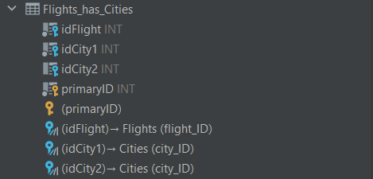

Рисунок 2.7 – Структура таблиці "Flights_has_Cities"

Створено таблицю "Airplane_tickets". Структура таблиці наведена на рисунку 2.8.

Код створення таблиці:

CREATE TABLE IF NOT EXISTS Airplane_tickets (

a_ticket_ID INT NOT NULL AUTO_INCREMENT,

at_price DECIMAL NULL,

idType_tickets INT NOT NULL,

Flights_has_Cities_primaryID INT NOT NULL,

PRIMARY KEY (a_ticket_ID),

FOREIGN KEY (idType_tickets) REFERENCES Type_tickets (typeticket_ID)

ON DELETE CASCADE

ON UPDATE CASCADE,

FOREIGN KEY (Flights_has_Cities_primaryID) REFERENCES Flights_has_Cities (primaryID)

ON DELETE CASCADE

ON UPDATE CASCADE);

Код заповнення таблиці:

BEGIN ;

INSERT INTO Airplane_tickets(idType_tickets, Flights_has_Cities_primaryID)

VALUES (7, 10),

(9, 50),

(9, 13),

(8, 25),

...

(8, 37),

(9, 7),

(8, 6);

COMMIT ;

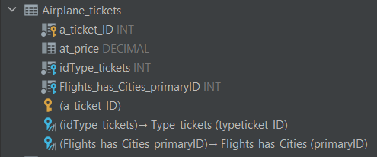

Рисунок 2.8 – Структура таблиці "Airplane_tickets"

Створено таблицю "Routes". Структура таблиці наведена на рисунку 2.9.

Код створення таблиці:

CREATE TABLE IF NOT EXISTS Routes (

route_ID INT NOT NULL AUTO_INCREMENT,

Flights_has_Cities_primaryID INT NOT NULL,

idCity INT NOT NULL,

PRIMARY KEY (route_ID),

FOREIGN KEY (Flights_has_Cities_primaryID) REFERENCES Flights_has_Cities (primaryID)

ON DELETE CASCADE

ON UPDATE CASCADE,

FOREIGN KEY (idCity) REFERENCES Cities (city_ID)

ON DELETE CASCADE

ON UPDATE CASCADE);

Код заповнення таблиці:

BEGIN ;

INSERT INTO Routes(Flights_has_Cities_primaryID, idCity)

VALUES ( 8, 60),

( 8, 63),

( 8, 50),

( 29, 43),

...

( 47, 64),

( 47, 55),

( 9, 50),

( 9, 60);

COMMIT ;

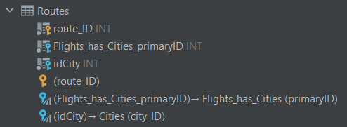

Рисунок 2.9 – Структура таблиці "Routes"

Створено таблицю "Train_tickets". Структура таблиці наведена на рисунку 2.10.

Код створення таблиці:

CREATE TABLE IF NOT EXISTS Train_tickets (

t_ticket_ID INT NOT NULL AUTO_INCREMENT,

tt_price DECIMAL NULL,

idType_tickets INT NOT NULL,

idRoute INT NOT NULL,

PRIMARY KEY (t_ticket_ID),

FOREIGN KEY (idType_tickets) REFERENCES Type_tickets (typeticket_ID)

ON DELETE CASCADE

ON UPDATE CASCADE,

FOREIGN KEY (idRoute) REFERENCES Routes (route_ID)

ON DELETE CASCADE

ON UPDATE CASCADE);

Код заповнення таблиці:

BEGIN ;

INSERT INTO Train_tickets( tt_price, idType_tickets, idRoute)

VALUES ( 394, 1, 31),

( 554, 1, 32),

( 221, 2, 33),

...

( 185, 1, 53),

( 394, 4, 54),

( 472, 5, 55);

COMMIT ;

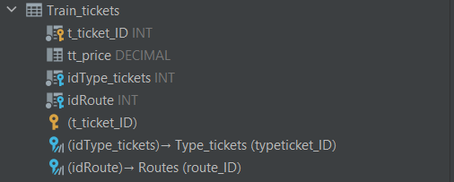

Рисунок 2.10 – Структура таблиці "Train_tickets"

Створено таблицю "Bus_tickets". Структура таблиці наведена на рисунку 2.11.

Код створення таблиці:

CREATE TABLE IF NOT EXISTS Bus_tickets (

b_ticket_ID INT NOT NULL AUTO_INCREMENT,

bt_price DECIMAL NULL,

idType_tickets INT NOT NULL,

idRoute INT NOT NULL,

PRIMARY KEY (b_ticket_ID),

FOREIGN KEY (idRoute) REFERENCES Routes (route_ID)

ON DELETE CASCADE

ON UPDATE CASCADE,

FOREIGN KEY (idType_tickets) REFERENCES Type_tickets (typeticket_ID)

ON DELETE CASCADE

ON UPDATE CASCADE);

Код заповнення таблиці:

BEGIN ;

INSERT INTO Bus_tickets(bt_price, idType_tickets, idRoute)

VALUES ( 318, 10, 1),

( 212, 10, 2),

( 448, 10, 3),

...

( 638, 11, 8),

( 953, 10, 9),

( 3754, 10, 10);

COMMIT ;

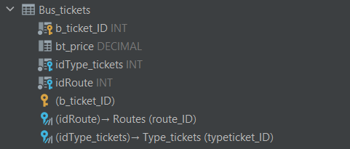

Рисунок 2.11 – Структура таблиці "Bus_tickets"

Створено таблицю "Ship_tickets". Структура таблиці наведена на рисунку 2.12.

Код створення таблиці:

CREATE TABLE IF NOT EXISTS Ship_tickets (

s_ticket_ID INT NOT NULL AUTO_INCREMENT,

st_price DECIMAL NULL,

idType_tickets INT NOT NULL,

Flights_has_Cities_primaryID INT NOT NULL,

PRIMARY KEY (s_ticket_ID),

FOREIGN KEY (idType_tickets) REFERENCES Type_tickets (typeticket_ID)

ON DELETE CASCADE

ON UPDATE CASCADE,

FOREIGN KEY (Flights_has_Cities_primaryID) REFERENCES Flights_has_Cities (primaryID)

ON DELETE CASCADE

ON UPDATE CASCADE);

Код заповнення таблиці:

BEGIN ;

INSERT INTO Ship_tickets(idType_tickets, Flights_has_Cities_primaryID)

VALUES ( 12, 32),

( 13, 32),

( 14, 32),

...

( 13, 32),

( 13, 32),

( 13, 32);

COMMIT ;

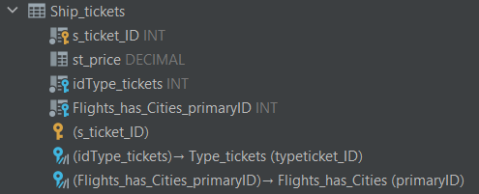

Рисунок 2.12 – Структура таблиці "Ship_tickets"

Створено таблицю "Train_tickets_has_Customers". Структура таблиці наведена на рисунку 2.13.

Код створення таблиці:

CREATE TABLE IF NOT EXISTS Train_tickets_has_Customers (

Train_tickets_t_ticket_ID INT NOT NULL,

Customers_customer_ID INT NOT NULL,

t_booking_time DATETIME NOT NULL,

t_numwagon INT NOT NULL,

t_seat INT NOT NULL,

comments VARCHAR(45) NULL,

PRIMARY KEY (Train_tickets_t_ticket_ID, Customers_customer_ID),

FOREIGN KEY (Train_tickets_t_ticket_ID) REFERENCES Train_tickets (t_ticket_ID)

ON DELETE CASCADE

ON UPDATE CASCADE,

FOREIGN KEY (Customers_customer_ID) REFERENCES Customers (customer_ID)

ON DELETE CASCADE

ON UPDATE CASCADE);

Код заповнення таблиці:

BEGIN ;

INSERT INTO Train_tickets_has_Customers(train_tickets_t_ticket_id, customers_customer_id, t_booking_time, t_numwagon, t_seat)

VALUES ( 1, 2, '2020-03-15 09:59:44', 1, 21),

( 2, 4, '2020-09-01 05:27:15', 6, 13),

( 3, 6, '2020-11-11 16:03:38', 4, 17),

...

( 23, 46, '2020-05-06 04:59:54', 7, 42),

( 24, 48, '2020-12-04 22:03:56', 1, 45),

( 25, 50, '2020-05-01 14:58:58', 2, 21);

COMMIT ;

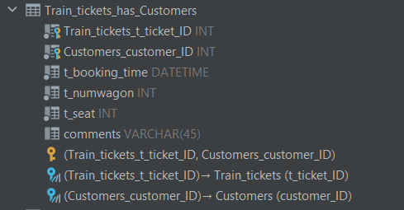

Рисунок 2.13 – Структура таблиці "Train_tickets_has_Customers"

Створено таблицю "Airplane_tickets_has_Customers". Структура таблиці наведена на рисунку 2.14.

Код створення таблиці:

CREATE TABLE IF NOT EXISTS Airplane_tickets_has_Customers (

Airplane_tickets_a_ticket_ID INT NOT NULL,

Customers_customer_ID INT NOT NULL,

a_booking_time DATETIME NOT NULL,

at_class VARCHAR(15) NULL,

a_seat INT NOT NULL,

comments VARCHAR(45) NULL,

PRIMARY KEY (Airplane_tickets_a_ticket_ID, Customers_customer_ID),

FOREIGN KEY (Airplane_tickets_a_ticket_ID) REFERENCES Airplane_tickets (a_ticket_ID)

ON DELETE CASCADE

ON UPDATE CASCADE,

FOREIGN KEY (Customers_customer_ID) REFERENCES Customers (customer_ID)

ON DELETE CASCADE

ON UPDATE CASCADE);

Код заповнення таблиці:

COMMIT ;

INSERT INTO Airplane_tickets_has_Customers

(Airplane_tickets_a_ticket_ID, Customers_customer_ID, a_booking_time, a_seat, comments)

VALUES ( 1, 1, '2020-10-09 20:21:36', 1, NULL),

( 2, 2, '2020-01-14 09:55:01', 2, NULL),

( 3, 3, '2020-06-23 14:27:41', 3, NULL),

...

( 23, 23, '2020-04-16 16:54:07', 23, NULL),

( 24, 24, '2020-06-25 04:22:31', 24, NULL),

( 25, 25, '2020-10-28 08:31:29', 25, NULL);

COMMIT ;

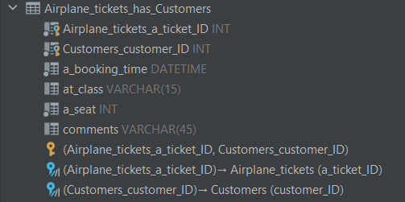

Рисунок 2.14 – Структура таблиці "Airplane_tickets_has_Customers"

Створено таблицю "Bus_tickets_has_Customers". Структура таблиці наведена на рисунку 2.15.

Код створення таблиці:

CREATE TABLE IF NOT EXISTS Bus_tickets_has_Customers (

Bus_tickets_b_ticket_ID INT NOT NULL,

Customers_customer_ID INT NOT NULL,

b_booking_time DATETIME NOT NULL,

b_seat INT NOT NULL,

comments VARCHAR(45) NULL,

PRIMARY KEY (Bus_tickets_b_ticket_ID, Customers_customer_ID),

FOREIGN KEY (Bus_tickets_b_ticket_ID) REFERENCES Bus_tickets (b_ticket_ID)

ON DELETE CASCADE

ON UPDATE CASCADE,

FOREIGN KEY (Customers_customer_ID) REFERENCES Customers (customer_ID)

ON DELETE CASCADE

ON UPDATE CASCADE);

Код заповнення таблиці:

BEGIN ;

INSERT INTO Bus_tickets_has_Customers(bus_tickets_b_ticket_id, customers_customer_id, b_booking_time, b_seat)

VALUES ( 1, 26, '2020-05-08 02:11:23', 1),

( 2, 27, '2020-10-06 21:24:28', 4),

( 3, 28, '2020-05-14 23:59:25', 7),

...

( 33, 29, '2020-08-12 08:28:02', 19),

( 34, 26, '2020-10-04 00:22:49', 1),

( 35, 29, '2020-01-25 05:00:16', 4);

COMMIT ;

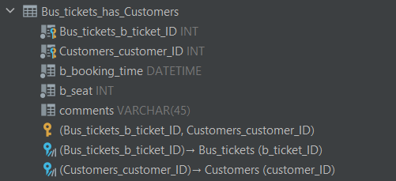

Рисунок 2.15 – Структура таблиці "Bus_tickets_has_Customers"

Створено таблицю "Ship_tickets_has_Customers". Структура таблиці наведена на рисунку 2.16.

Код створення таблиці:

CREATE TABLE IF NOT EXISTS Ship_tickets_has_Customers (

Ship_tickets_s_ticket_ID INT NOT NULL,

Customers_customer_ID INT NOT NULL,

s_booking_time DATETIME NOT NULL,

s_class VARCHAR(15) NULL,

s_seat INT NOT NULL,

comments VARCHAR(45) NULL,

PRIMARY KEY (Ship_tickets_s_ticket_ID, Customers_customer_ID),

FOREIGN KEY (Ship_tickets_s_ticket_ID) REFERENCES Ship_tickets (s_ticket_ID)

ON DELETE CASCADE

ON UPDATE CASCADE,

FOREIGN KEY (Customers_customer_ID) REFERENCES Customers (customer_ID)

ON DELETE CASCADE

ON UPDATE CASCADE);

Код заповнення таблиці:

BEGIN ;

INSERT INTO Ship_tickets_has_Customers(ship_tickets_s_ticket_id, customers_customer_id, s_booking_time, s_seat, comments)

VALUES ( 1, 26, '2020-03-24 05:43:44', 23, NULL),

( 2, 27, '2020-02-25 13:56:49', 97, NULL),

( 3, 28, '2020-09-11 10:54:59', 45, NULL),

( 4, 29, '2020-11-19 02:10:09', 12, NULL),

( 5, 30, '2020-02-14 01:36:50', 88, NULL);

COMMIT ;

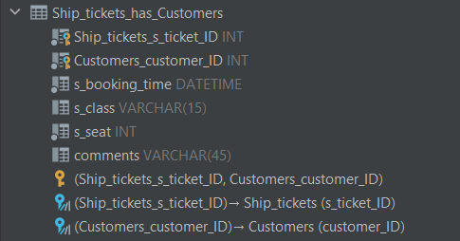

Рисунок 2.16 – Структура таблиці "Ship_tickets_has_Customers"

Створено таблицю "Transport_has_Type_tickets". Структура таблиці наведена на рисунку 2.17.

Код створення таблиці:

CREATE TABLE IF NOT EXISTS Transport_has_Type_tickets (

Transport_idTransport INT NOT NULL,

Type_ticketa_idType_tickets INT NOT NULL,

count_seats_type INT NOT NULL,

PRIMARY KEY (Transport_idTransport, Type_ticketa_idType_tickets),

FOREIGN KEY (Transport_idTransport) REFERENCES Transport (transport_ID)

ON DELETE CASCADE

ON UPDATE CASCADE,

FOREIGN KEY (Type_ticketa_idType_tickets) REFERENCES Type_tickets (typeticket_ID)

ON DELETE CASCADE

ON UPDATE CASCADE);

Код заповнення таблиці:

BEGIN ;

INSERT INTO Transport_has_Type_tickets(transport_idtransport, type_ticketa_idtype_tickets, count_seats_type)

VALUES (1, 7, 50),

(1, 8, 75),

...

(66,13, 50),

(66,14, 50);

COMMIT ;

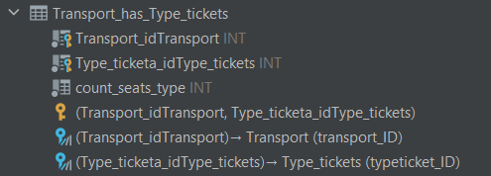

Рисунок 2.17 – Структура таблиці "Transport_has_Type_tickets"

Створено таблицю "Transport". Структура таблиці наведена на рисунку 2.18.

Код створення таблиці:

CREATE TABLE IF NOT EXISTS Transport (

transport_ID INT NOT NULL AUTO_INCREMENT,

name VARCHAR(45) NOT NULL,

number VARCHAR(10) NOT NULL,

countplace INT NOT NULL,

PRIMARY KEY (transport_ID));

Код заповнення таблиці:

BEGIN ;

INSERT INTO Transport(name, number, countplace)

VALUES ( 'Boeing', '777', 250),

( 'Airbus', 'A340', 170),

( 'Airbus', 'A330', 125),

...

( 'Celebrity Xpedition', '', 5530),

( 'Forse le Carib', '', 570),

( 'Porco Fugo', '', 240);

COMMIT ;

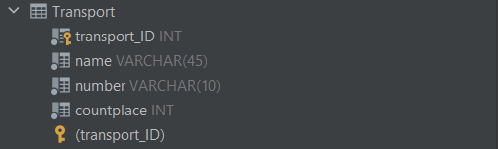

Рисунок 2.18 – Структура таблиці "Transport"

У ER-діаграмі бази даних "Резервування квитків" відображено всі таблиці, їх поля та зв’язки між таблицями і подано в додатку А. Вигляд таблиць подано у додатку Б.

**2.2 Створення тригерів**

Тригер - це збережена процедура, яка не викликається безпосередньо, а виконується при настанні певної події (вставка, видалення, оновлення рядка).[5]

У результаті аналізу завдання на курсове проєктування було створено наступні тригери.

Тригер, який записує видалені дані з таблиці “Transpot” в таблицю “Del_transport” (рисунок 2.19):

delimiter //

CREATE TRIGGER saveDelTransport BEFORE DELETE ON Transport

FOR EACH ROW

BEGIN

INSERT INTO Del_transport(transport_ID, name, number, countplace, time)

VALUES(OLD.transport_ID, OLD.name, OLD.number, OLD.countplace, NOW());

END;//

delimiter ;

Код створення допоміжної таблиці:

CREATE TABLE Del_transport LIKE Transport;

ALTER TABLE Del_transport ADD COLUMN time DATETIME NULL;

Виконано тестове видалення для перевірки результату:

DELETE FROM Transport WHERE transport_ID < 5;

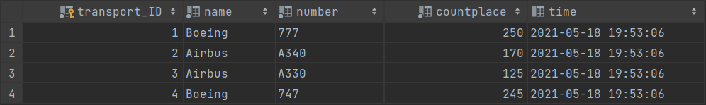

Рисунок 2.19 – Результат виконання тригера

Тригер, який викликає збережену процедуру, що обчислює приблизний час прибуття рейсу (рисунок 2.20):

delimiter //

CREATE TRIGGER setEndTimeFlight BEFORE INSERT ON Flights

FOR EACH ROW

BEGIN

CASE

WHEN NEW.idFirm <= 7

THEN CALL calc_end_time(NEW.endtime, NEW.f_distance,

NEW.starttime, 800);

WHEN NEW.idFirm > 7 AND NEW.idFirm <= 11

THEN CALL calc_end_time(NEW.endtime, NEW.f_distance,

NEW.starttime, 50);

WHEN NEW.idFirm > 11 AND NEW.idFirm <= 15

THEN CALL calc_end_time(NEW.endtime, NEW.f_distance,

NEW.starttime, 22);

WHEN NEW.idFirm > 15

THEN CALL calc_end_time(NEW.endtime, NEW.f_distance,

NEW.starttime, 65);

END CASE;

END;//

delimiter ;

Введено тестові дані для перевірки результату:

INSERT INTO Flights(idFirm, f_from, f_to, f_distance, idTransport, starttime)

VALUES (8, 'Київ', 'Дніпро', 488, 51, '2021-10-24 21:22:46'),

(10, 'Херсон', 'Миколаїв', 80, 57, '2021-05-08 14:01:34');



Рисунок 2.20 – Результат виконання тригера

Тригер, який виводить користувацьке повідомлення про помилку, якщо введено від’ємне значення відстані (рисунок 2.21):

delimiter //

CREATE TRIGGER checkDistance BEFORE INSERT ON Flights

FOR EACH ROW

BEGIN

CASE

WHEN NEW.f_distance <= 0

THEN SIGNAL sqlstate '45001' SET message_text = 'Invalid distance!';

WHEN NEW.f_from REGEXP '[0-9]' OR NEW.f_to REGEXP '[0-9]'

THEN SIGNAL sqlstate '45001' SET message_text = 'This string can`t include digits!';

ELSE BEGIN END;

END CASE;

END;//

delimiter ;

Введено тестові дані для перевірки результату:

INSERT INTO Flights(idFirm, f_from, f_to, f_distance, idTransport, starttime)

VALUES (8, 'Київ', 'Дніпро', -488, 51, '2021-10-24 21:22:46');

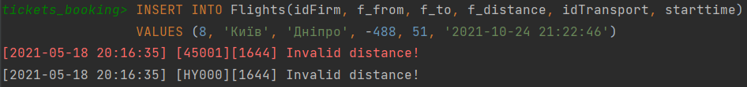

Рисунок 2.21 – Результат виконання тригера

Тригер, який встановлює статус рейсу відносно поточної дати та часу (рисунок 2.22):

delimiter //

CREATE TRIGGER checkStatus BEFORE UPDATE ON Flights

FOR EACH ROW

BEGIN

CASE

WHEN CURRENT_TIMESTAMP < NEW.endtime AND OLD.status = 'Відбувся'

THEN SET NEW.status = 'Очікується';

WHEN NEW.endtime < CURRENT_TIMESTAMP AND OLD.status = 'Очікується'

THEN SET NEW.status = 'Відбувся';

END CASE;

END;//

delimiter ;

Введено тестові дані для перевірки результату:

UPDATE Flights SET endtime = '2021-01-08 22:00:00' WHERE flight_ID = 6;



Рисунок 2.22 – Результат виконання тригера

Тригер, який викликає процедуру, що встановлює вартість авіаквитка (рисунок 2.23):

delimiter //

CREATE TRIGGER setPriceAirTicket BEFORE INSERT ON Airplane_tickets

FOR EACH ROW

BEGIN

CALL calc_price_at( NEW.at_price, NEW.Flights_has_Cities_primaryID, NEW.idType_tickets);

END;//

delimiter ;

Введено тестові дані для перевірки результату:

INSERT INTO Airplane_tickets(idType_tickets, Flights_has_Cities_primaryID)

VALUES (7, 10),

(9, 50),

(9, 13);

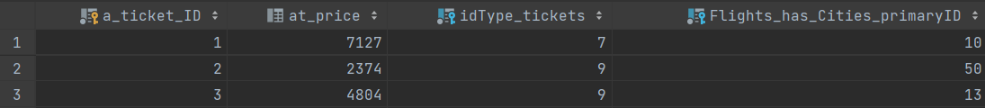

Рисунок 2.23 – Результат виконання тригера

Тригер, який визначає в якому класі знаходиться місце пасажира за його квитком (рисунок 2.24):

delimiter //

CREATE TRIGGER setClassAirHasCus BEFORE INSERT ON Airplane_tickets_has_Customers

FOR EACH ROW

BEGIN

CASE

WHEN (SELECT idType_tickets FROM Airplane_tickets WHERE NEW.Airplane_tickets_a_ticket_ID = a_ticket_ID) = 7

THEN SET NEW.at_class = 'Бізнес';

WHEN (SELECT idType_tickets FROM Airplane_tickets WHERE NEW.Airplane_tickets_a_ticket_ID = a_ticket_ID) = 8

THEN SET NEW.at_class = 'Економ';

WHEN (SELECT idType_tickets FROM Airplane_tickets WHERE NEW.Airplane_tickets_a_ticket_ID = a_ticket_ID) = 9

THEN SET NEW.at_class = 'Перший';

END CASE;

END;//

delimiter ;

Введено тестові дані для перевірки результату:

INSERT INTO Airplane_tickets_has_Customers(Airplane_tickets_a_ticket_ID, Customers_customer_ID, a_booking_time, a_seat, comments)

VALUES ( 1, 1, '2020-10-09 20:21:36', 1, NULL),

( 2, 2, '2020-01-14 09:55:01', 2, NULL);



Рисунок 2.24 – Результат виконання тригера

Тригер, який викликає процедуру, що встановлює вартість квитка на водні види транспорту (рисунок 2.25):

delimiter //

CREATE TRIGGER setPriceShipTicket BEFORE INSERT ON Ship_tickets

FOR EACH ROW

BEGIN

CALL calc_price_st( NEW.st_price, NEW.Flights_has_Cities_primaryID, NEW.idType_tickets);

END;//

delimiter ;

Введено тестові дані для перевірки результату:

INSERT INTO Ship_tickets(idType_tickets, Flights_has_Cities_primaryID)

VALUES ( 12, 32),

( 13, 32);



Рисунок 2.25 – Результат виконання тригера

Тригер, який визначає в якому класі знаходиться місце пасажира за його квитком (рисунок 2.26):

delimiter //

CREATE TRIGGER setClassShipHasCus BEFORE INSERT ON Ship_tickets_has_Customers

FOR EACH ROW

BEGIN

CASE

WHEN (SELECT idType_tickets

FROM Ship_tickets

WHERE NEW.Ship_tickets_s_ticket_ID = Ship_tickets.s_ticket_ID) = 12

THEN SET NEW.s_class = 'Стандарт';

WHEN (SELECT idType_tickets

FROM Ship_tickets

WHERE NEW.Ship_tickets_s_ticket_ID = Ship_tickets.s_ticket_ID) = 13

THEN SET NEW.s_class = 'Преміум';

WHEN (SELECT idType_tickets

FROM Ship_tickets

WHERE NEW.Ship_tickets_s_ticket_ID = Ship_tickets.s_ticket_ID) = 14

THEN SET NEW.s_class = 'Економ';

END CASE;

END;//

delimiter ;

Введено тестові дані для перевірки результату:

INSERT INTO Ship_tickets_has_Customers(ship_tickets_s_ticket_id, customers_customer_id, s_booking_time, s_seat, comments)

VALUES ( 1, 26, '2020-03-24 05:43:44', 23, NULL),

( 2, 27, '2020-02-25 13:56:49', 97, NULL);



Рисунок 2.26 – Результат виконання тригера

Тригер, який викликає процедуру, що встановлює вартість автобусного квитка (рисунок 2.27):

delimiter //

CREATE TRIGGER setPriceBusTicket BEFORE INSERT ON Bus_tickets

FOR EACH ROW

BEGIN

CALL calc_price_bt(NEW.bt_price,NEW.idType_tickets);

END;//

delimiter ;

Введено тестові дані для перевірки результату:

INSERT INTO Bus_tickets(bt_price, idType_tickets, idRoute)

VALUES ( 318, 10, 1),

( 212, 10, 2);

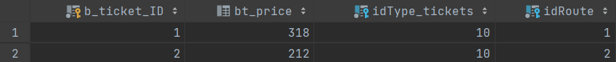

Рисунок 2.27 – Результат виконання тригера

Тригер, який викликає процедуру, що встановлює вартість квитка на поїзд (рисунок 2.28):

delimiter //

CREATE TRIGGER setPriceTrainTicket BEFORE INSERT ON Train_tickets

FOR EACH ROW

BEGIN

CALL calc_price_tt(NEW.tt_price,NEW.idType_tickets);

END;//

delimiter ;

Введено тестові дані для перевірки результату:

INSERT INTO Train_tickets( tt_price, idType_tickets, idRoute)

VALUES ( 394, 1, 31),

( 554, 1, 32);

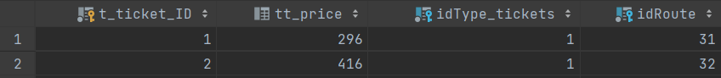

Рисунок 2.28 – Результат виконання тригера

**2.3 Створення запитів**

SELECT — оператор мови [SQL](https://uk.wikipedia.org/wiki/SQL_(%D0%BC%D0%BE%D0%B2%D0%B0_%D0%BF%D1%80%D0%BE%D0%B3%D1%80%D0%B0%D0%BC%D1%83%D0%B2%D0%B0%D0%BD%D0%BD%D1%8F)), котрий повертає рядки з однієї чи багатьох таблиць. Повний синтаксис оператора SELECT є складним, проте його можна описати так:

SELECT список_вибірки

[ INTO нова_таблиця ]

FROM таблиця

[ WHERE умови_пошуку ]

[ GROUP BY умова_групування ]

[ HAVING умови_пошуку ]

[ ORDER BY умова_сортування [ ASC | DESC ] ]

Повертає нуль або більше рядків з однієї або більше таблиць, тимчасових таблиць, або ж представлень бази даних. У більшості застосунків, SELECT — найчастіша команда Data Manipulation Language (DML).[4]

У результаті аналізу завдання на курсове проєктування було створено наступні запити, які відображають усі можливі дії з даними, що містяться у таблицях.

Запит, який формує список пасажирів що придбали плацкартний білет (рисунок 2.29):

SELECT c_name, concat(f_from, ' - ', f_to) AS Рейс, CONCAT(f_from, ' - ', city_name) AS Маршрут, f_distance, tt_price

FROM Customers INNER JOIN Train_tickets_has_Customers TthC

ON Customers.customer_ID = TthC.Customers_customer_ID INNER JOIN Train_tickets Tt

ON TthC.Train_tickets_t_ticket_ID = Tt.t_ticket_ID INNER JOIN Routes R

ON Tt.idRoute = R.route_ID INNER JOIN Flights_has_Cities FhC

ON R.Flights_has_Cities_primaryID = FhC.primaryID INNER JOIN Flights F

ON FhC.idFlight = F.flight_ID INNER JOIN Cities C

ON R.idCity = C.city_ID INNER JOIN Type_tickets T on Tt.idType_tickets = T.typeticket_ID

WHERE type_afterpay = 'Плацкарт студентський'

ORDER BY tt_price;

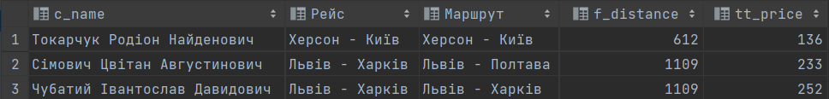

Рисунок 2.29 – Результат виконання запиту

Запит, який формує список пасажирів що придбали плацкартний білет (рисунок 2.30):

SELECT DISTINCT concat(f_from, ' - ', f_to) AS Рейс, starttime

FROM Customers INNER JOIN Bus_tickets_has_Customers BthC

ON Customers.customer_ID = BthC.Customers_customer_ID INNER JOIN Bus_tickets Bt

ON BthC.Bus_tickets_b_ticket_ID = Bt.b_ticket_ID INNER JOIN Routes R

ON Bt.idRoute = R.route_ID INNER JOIN Flights_has_Cities FhC

ON R.Flights_has_Cities_primaryID = FhC.primaryID INNER JOIN Flights F

ON FhC.idFlight = F.flight_ID INNER JOIN Cities C

ON R.idCity = C.city_ID

WHERE DAYOFMONTH(starttime) BETWEEN 0 AND 15 AND MONTH(starttime) IN (6,7,8);

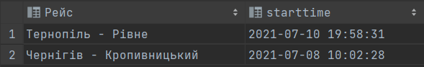

Рисунок 2.30 – Результат виконання запиту

Запит, який виводить кількість проданих та зарезервованих квитків кожного виду (рисунок 2.31):

SELECT type_afterpay, LPAD(CONCAT(COUNT(typeticket_ID), ' шт.'),10,' ') AS Sold

FROM Type_tickets INNER JOIN Airplane_tickets A

ON Type_tickets.typeticket_ID = A.idType_tickets INNER JOIN Airplane_tickets_has_Customers AthC

ON A.a_ticket_ID = AthC.Airplane_tickets_a_ticket_ID GROUP BY 1

UNION

SELECT type_afterpay, LPAD(CONCAT(COUNT(typeticket_ID), ' шт.'),10,' ')

FROM Type_tickets INNER JOIN Train_tickets T

ON Type_tickets.typeticket_ID = T.idType_tickets INNER JOIN Train_tickets_has_Customers TthC

ON T.t_ticket_ID = TthC.Train_tickets_t_ticket_ID GROUP BY 1

UNION

SELECT type_afterpay, LPAD(CONCAT(COUNT(typeticket_ID), ' шт.'),10,' ')

FROM Type_tickets INNER JOIN Bus_tickets B

ON Type_tickets.typeticket_ID = B.idType_tickets INNER JOIN Bus_tickets_has_Customers BthC

ON B.b_ticket_ID = BthC.Bus_tickets_b_ticket_ID GROUP BY 1

UNION

SELECT type_afterpay, LPAD(CONCAT(COUNT(typeticket_ID), ' шт.'),10,' ')

FROM Type_tickets INNER JOIN Ship_tickets S

ON Type_tickets.typeticket_ID = S.idType_tickets INNER JOIN Ship_tickets_has_Customers SthC

ON S.s_ticket_ID = SthC.Ship_tickets_s_ticket_ID GROUP BY 1;

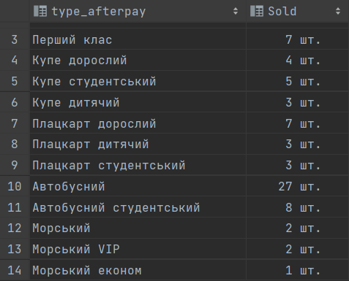

Рисунок 2.31 – Результат виконання запиту

Запит, який виводить інформацію про рейси, що відправляються за межі України (рисунок 2.32):

SELECT T.name AS Transport, CONCAT(f_from, ' - ', f_to) AS Flight, F.name AS Firm, type_name AS Type_trip

FROM Flights INNER JOIN Firms F

ON Flights.idFirm = F.firm_ID INNER JOIN Type_transportations Tt

ON F.idTransportation = Tt.transportation_ID INNER JOIN Transport T

ON Flights.idTransport = T.transport_ID INNER JOIN Flights_has_Cities

ON Flights.flight_ID = FhC.idFlight INNER JOIN Cities C

ON FhC.idCity2 = C.city_ID

WHERE country <> 'Україна';

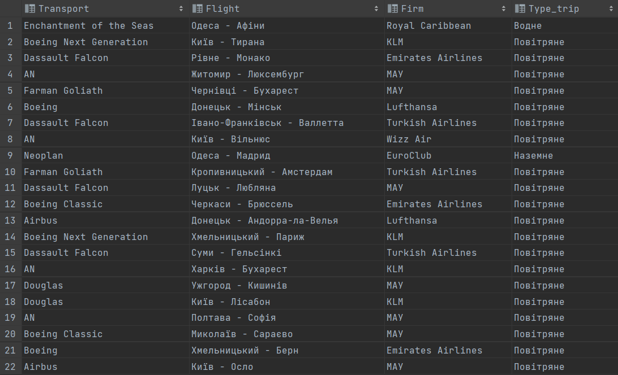

Рисунок 2.32 – Результат виконання запиту

Запит, що виводить співвідношення наявної та загальної кількостей квитків на автобусні рейси (рисунок 2.33):

SELECT CONCAT(f_from, ' - ', f_to) AS Flight, CONCAT(T.name, '\t', T.number) AS Bus_and_number , type_name,

CONCAT(T.countplace - (SELECT COUNT(Bus_tickets_b_ticket_ID)

FROM Bus_tickets_has_Customers INNER JOIN Bus_tickets Bt

ON Bus_tickets_has_Customers.Bus_tickets_b_ticket_ID = Bt.b_ticket_ID

INNER JOIN Routes R ON Bt.idRoute = R.route_ID INNER JOIN Flights_has_Cities FhC

ON R.Flights_has_Cities_primaryID = FhC.primaryID

WHERE flight_ID = idFlight), '/', T.countplace) AS Tickets

FROM Flights INNER JOIN Firms F

ON Flights.idFirm = F.firm_ID INNER JOIN Type_transportations Tt

ON F.idTransportation = Tt.transportation_ID INNER JOIN Transport T

ON Flights.idTransport = T.transport_ID

WHERE type_name = 'Наземне';

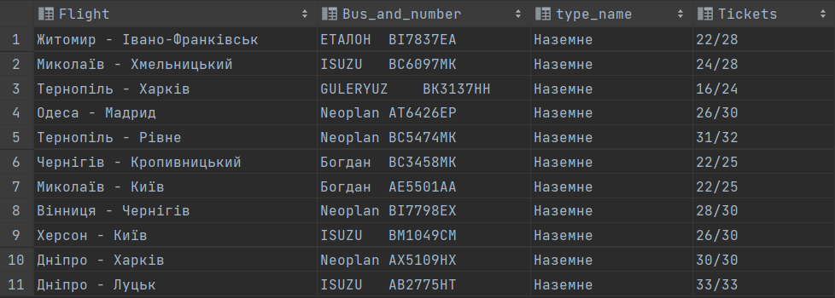

Рисунок 2.33 – Результат виконання запиту

Запит, який вибирає назву міста в яке відправляється найбільша кількість залізничних рейсів (рисунок 2.34):

SELECT city_name, COUNT(idCity2) AS count

FROM Routes INNER JOIN Flights_has_Cities FhC

ON Routes.Flights_has_Cities_primaryID = FhC.primaryID INNER JOIN Cities C

ON FhC.idCity2 = C.city_ID INNER JOIN Flights

ON FhC.idFlight = flight_ID INNER JOIN Firms F

ON Flights.idFirm = firm_ID INNER JOIN Type_transportations Tt

ON F.idTransportation = Tt.transportation_ID INNER JOIN Transport T

ON Flights.idTransport = T.transport_ID

WHERE type_name = 'Колійне'

GROUP BY 1

ORDER BY 2 DESC

LIMIT 1;



Рисунок 2.34 – Результат виконання запиту

Запит, який виводить рейси з середньою вартістю квитків більше 5000 грн., які прямують в будь-які країни світу окрім України, Франції і Болгарії (рисунок 2.35):

SELECT CONCAT(f_from, ' - ', f_to) AS Flight, AVG(at_price) AS avg_ticket_price

FROM Flights INNER JOIN Flights_has_Cities FhC

ON Flights.flight_ID = FhC.idFlight INNER JOIN Airplane_tickets A

ON FhC.primaryID = A.Flights_has_Cities_primaryID INNER JOIN Cities C

ON FhC.idCity2 = C.city_ID

WHERE country NOT IN ('Україна', 'Франція', 'Болгарія')

GROUP BY 1

HAVING 5000 < avg_ticket_price

ORDER BY 2;

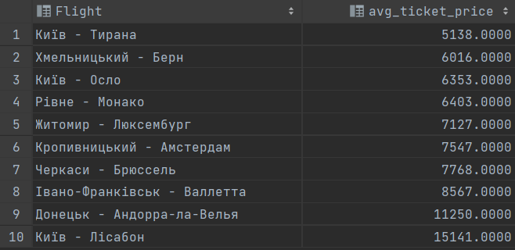

Рисунок 2.35 – Результат виконання запиту

Запит, який виводить ініціали пасажирів, що придбали більше одного квитка на автобусні рейси (рисунок 2.36):

SELECT c_name, COUNT(b_ticket_ID) AS tickets, SUM(bt_price) AS total_sum

FROM Customers LEFT JOIN Bus_tickets_has_Customers TthC

ON Customers.customer_ID = TthC.Customers_customer_ID RIGHT JOIN Bus_tickets Tt

ON Tt.b_ticket_ID = TthC.Bus_tickets_b_ticket_ID

GROUP BY 1

HAVING tickets <> 1

ORDER BY 3 DESC;

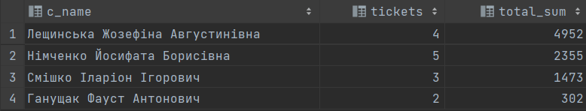

Рисунок 2.36 – Результат виконання запиту

Запит, який виводить найдовший та найкоротший за тривалістю рейси (рисунок 2.37):

(SELECT 'Найтриваліший рейс' AS Descrip, CONCAT(f_from, ' - ', f_to) AS Flight,

SEC_TO_TIME(TIMESTAMPDIFF(SECOND, starttime, endtime)) AS time_interval

FROM Flights

ORDER BY 3 DESC

LIMIT 1)

UNION

(SELECT 'Найкоротший рейс', CONCAT(f_from, ' - ', f_to) AS Flight,

SEC_TO_TIME(TIMESTAMPDIFF(SECOND, starttime, endtime))

FROM Flights

ORDER BY 3

LIMIT 1);

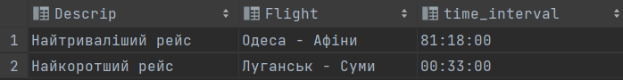

Рисунок 2.37 – Результат виконання запиту

Запит, який виводить автобусні рейси до Харкова та Києва з вартістю менше середньої (рисунок 2.38):

SELECT b_ticket_ID, CONCAT(f_from, ' - ', city_name) AS Flight, CONCAT(bt_price, ' грн.')

FROM Flights INNER JOIN Flights_has_Cities FhC

ON Flights.flight_ID = FhC.idFlight INNER JOIN Routes R

ON FhC.primaryID = R.Flights_has_Cities_primaryID INNER JOIN Bus_tickets Bt

ON R.route_ID = Bt.idRoute INNER JOIN Bus_tickets_has_Customers BthC

ON Bt.b_ticket_ID = BthC.Bus_tickets_b_ticket_ID INNER JOIN Cities C

ON C.city_ID = FhC.idCity2

WHERE bt_price < (SELECT AVG(bt_price)

FROM Flights INNER JOIN Flights_has_Cities FhC

ON Flights.flight_ID = FhC.idFlight INNER JOIN Routes R

ON FhC.primaryID = R.Flights_has_Cities_primaryID INNER JOIN Bus_tickets Bt

ON R.route_ID = Bt.idRoute INNER JOIN Bus_tickets_has_Customers BthC

ON Bt.b_ticket_ID = BthC.Bus_tickets_b_ticket_ID INNER JOIN Cities C

ON FhC.idCity2 = C.city_ID)

HAVING Flight LIKE '%Київ' OR Flight LIKE '%Харків'

ORDER BY bt_price DESC;

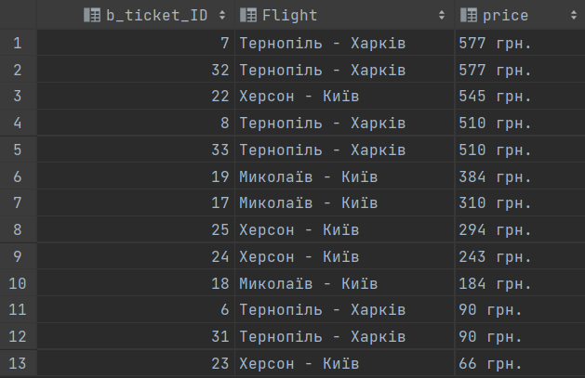

Рисунок 2.38 – Результат виконання запиту

**2.4 Створення представлень**

Представлення - об'єкт бази даних, що є результатом виконання запиту до бази даних, визначеного за допомогою оператора SELECT, в момент звернення до представлення.

Представлення іноді називають «віртуальними таблицями». Така назва пов'язана з тим, що представлення доступне для користувача як таблиця, але саме воно не містить даних, а витягує їх з таблиць в момент звернення до нього. Якщо дані змінені в базовій таблиці, то користувач отримає актуальні дані при зверненні до представлення, котрі використовують цю таблицю.

Представлення можуть грунтуватися як на таблицях, так і на інших представлення, тобто можуть бути вкладеними (до 32 рівнів вкладеності).

У відповідності до поставленого завдання на курсове проєктування було створено наступні представлення.

Представлення, яке містить інформацію про всі продані залізничні квитки (рисунок 2.39):

CREATE VIEW sold_train_tickets AS SELECT c_name, concat(f_from, ' - ', f_to) AS Рейс,

CONCAT(f_from, ' - ', city_name) AS Маршрут, f_distance, tt_price

FROM Customers INNER JOIN Train_tickets_has_Customers TthC

ON Customers.customer_ID = TthC.Customers_customer_ID INNER JOIN Train_tickets Tt

ON TthC.Train_tickets_t_ticket_ID = Tt.t_ticket_ID INNER JOIN Routes R

ON Tt.idRoute = R.route_ID INNER JOIN Flights_has_Cities FhC

ON R.Flights_has_Cities_primaryID = FhC.primaryID INNER JOIN Flights F

ON FhC.idFlight = F.flight_ID INNER JOIN Cities C

ON R.idCity = C.city_ID INNER JOIN Type_tickets T on Tt.idType_tickets = T.typeticket_ID

ORDER BY tt_price;

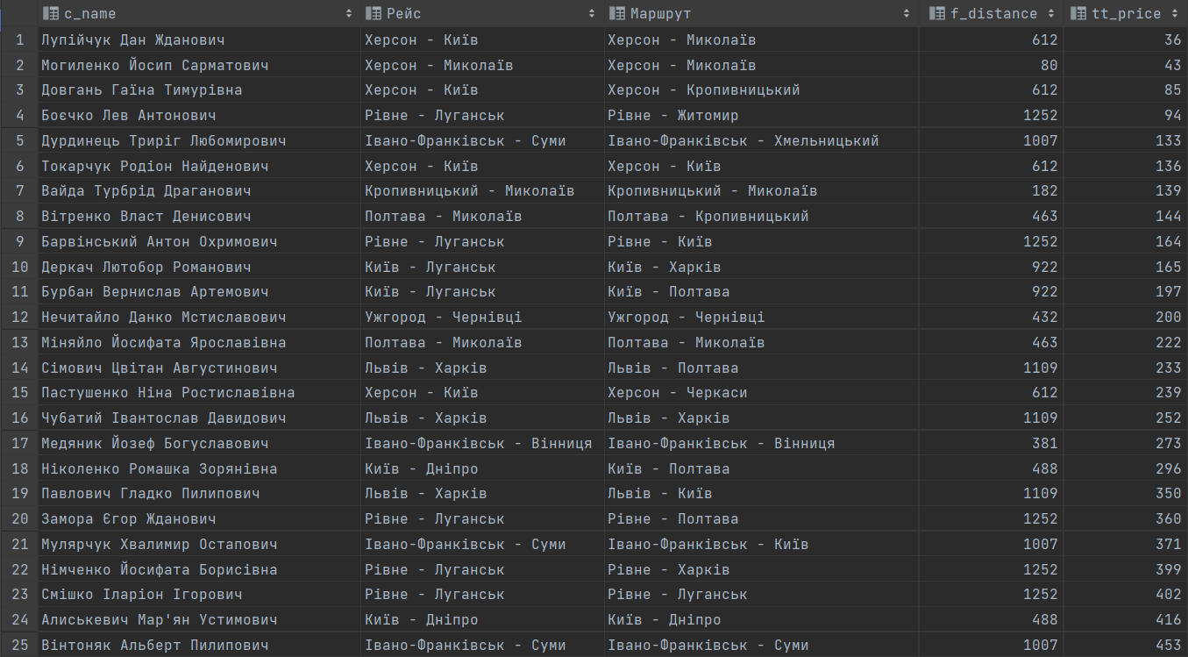

Рисунок 2.39 – Результат виконання представлення

Представлення, яке виводить рейси, що відправляються влітку (рисунок 2.40):

CREATE VIEW summer_flights AS SELECT DISTINCT concat(f_from, ' - ', f_to) AS Рейс, starttime

FROM Customers INNER JOIN Bus_tickets_has_Customers BthC

ON Customers.customer_ID = BthC.Customers_customer_ID INNER JOIN Bus_tickets Bt

ON BthC.Bus_tickets_b_ticket_ID = Bt.b_ticket_ID INNER JOIN Routes R

ON Bt.idRoute = R.route_ID INNER JOIN Flights_has_Cities FhC

ON R.Flights_has_Cities_primaryID = FhC.primaryID INNER JOIN Flights F

ON FhC.idFlight = F.flight_ID INNER JOIN Cities C

ON R.idCity = C.city_ID

WHERE MONTH(starttime) IN (6,7,8);

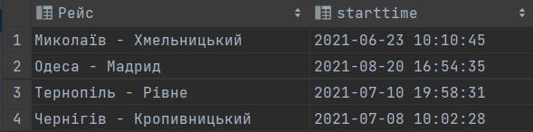

Рисунок 2.40 – Результат виконання представлення

Представлення, яке виводить інформацію про транспортні засоби, що не мають рейсів (рисунок 2.41):

CREATE VIEW unused_transport AS SELECT *

FROM Transport

WHERE transport_ID NOT IN (

SELECT DISTINCT transport_ID

FROM Transport INNER JOIN Flights F

ON Transport.transport_ID = F.idTransport);

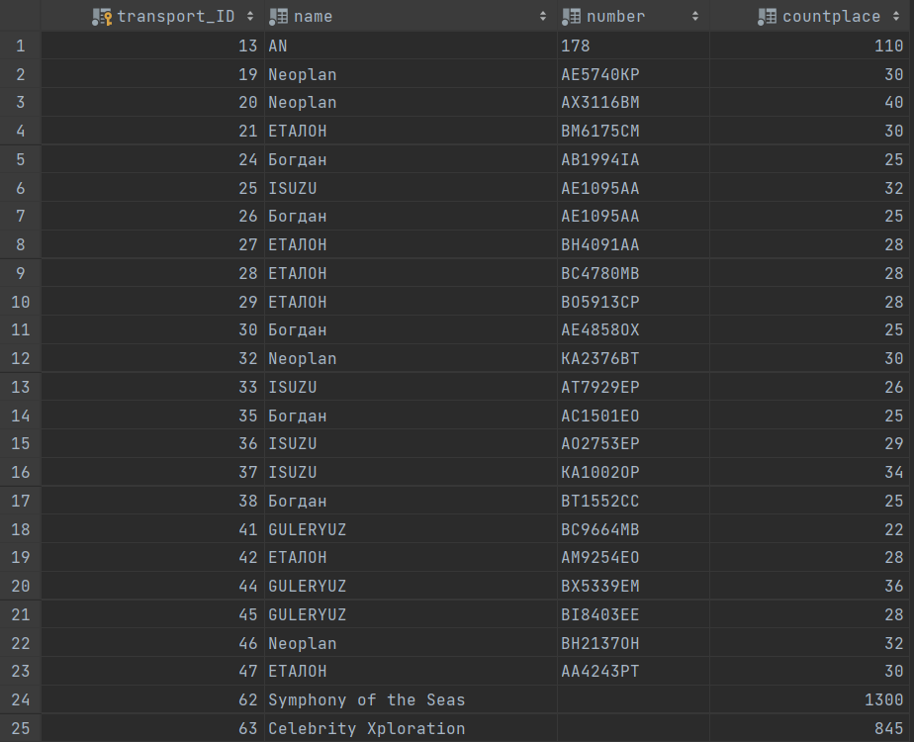



Рисунок 2.41 – Результат виконання представлення

Представлення, яке виводить рейси, що відправляються за межі України (рисунок 2.42):

CREATE VIEW foreign_flights AS SELECT T.name AS Transport, CONCAT(f_from, ' - ', f_to) AS Flight, F.name AS Firm, type_name AS Type_trip

FROM Flights INNER JOIN Firms F

ON Flights.idFirm = F.firm_ID INNER JOIN Type_transportations Tt

ON F.idTransportation = Tt.transportation_ID INNER JOIN Transport T

ON Flights.idTransport = T.transport_ID INNER JOIN Flights_has_Cities FhC

ON Flights.flight_ID = FhC.idFlight INNER JOIN Cities C

ON FhC.idCity2 = C.city_ID

WHERE country <> 'Україна';

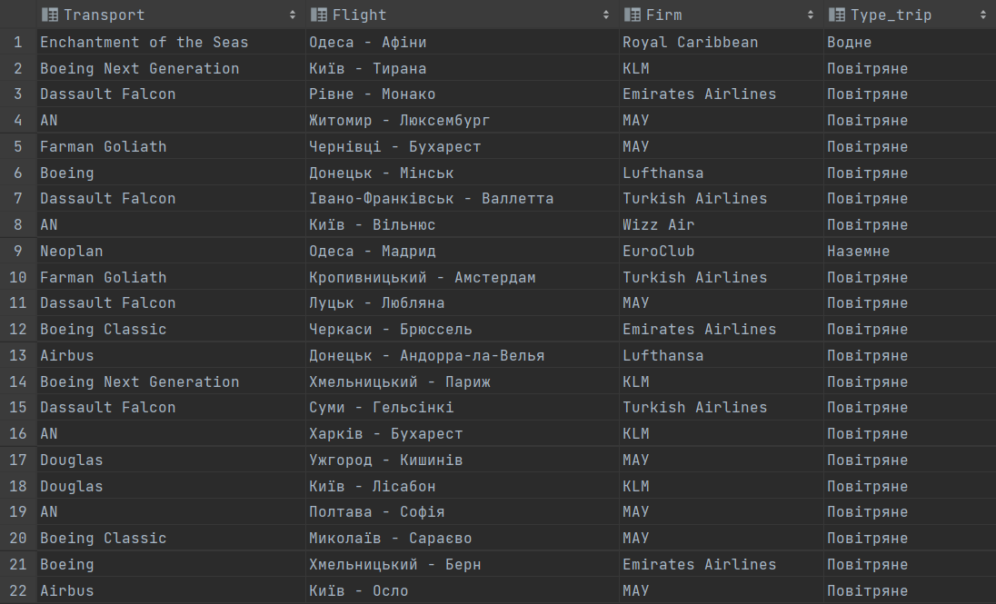

Рисунок 2.42 – Результат виконання представлення

Представлення, яке виводить п’ять найпопулярніших автобусних та залізничних рейсів. (рисунок 2.43):

CREATE VIEW the_most_popular_travel_city AS SELECT city_name, COUNT(idCity2)

FROM Routes INNER JOIN Flights_has_Cities FhC

ON Routes.Flights_has_Cities_primaryID = FhC.primaryID INNER JOIN Cities C

ON FhC.idCity2 = C.city_ID INNER JOIN Flights

ON FhC.idFlight = flight_ID INNER JOIN Firms F

ON Flights.idFirm = firm_ID INNER JOIN Type_transportations Tt

ON F.idTransportation = Tt.transportation_ID INNER JOIN Transport T

ON Flights.idTransport = T.transport_ID

WHERE type_name IN ('Наземне', 'Колійне')

GROUP BY 1

ORDER BY 2 DESC

LIMIT 5;

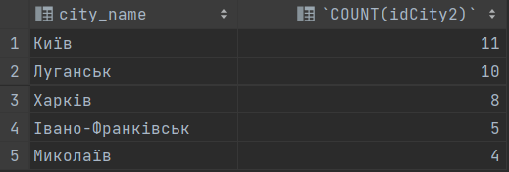

Рисунок 2.43 – Результат виконання представлення

**2.5 Створення процедур та функцій**

В MySQL 5 є багато нових можливостей, однією з найвагоміших із яких є створення збережених процедур та функцій. Збережені процедури і функції є підпрограмами, що створюються за допомогою операторів CREATE PROCEDURE і CREATE FUNCTION.

Процедура викликається за допомогою оператора call і може тільки передавати значення назад, використовуючи вихідні змінні.

Збережена процедура - це спосіб інкапсуляції повторюваних дій. В збережених процедурах можна оголошувати змінні, управляти потоками даних, а також застосовувати інші техніки програмування. Збережені процедури можуть викликати інші збережені процедури.

Функція - фрагмент програми, який повертає значення, а її виклик може використовуватися в програмі як вираз. Можна також розглядати функцію як окрему систему - чорну скриньку, на вхід якої надходять деякі управляючі дії у вигляді значень аргументів, а на виході системи одержуємо результат виконання.

Функції можуть повертати скалярне значення і викликаються з оператора точно так само, як і будь-які інші функції (тобто, через вказівку імені функції).

У відповідності до поставленого завдання на курсове проєктування було створено наступні процедури та функції.

Функція, для переведення чисел з плаваючою крапкою у формат “hh:mm:ss” (рисунок 2.44):

delimiter //

CREATE FUNCTION getHour (inHour FLOAT)

RETURNS TIME

DETERMINISTIC

READS SQL DATA

BEGIN

DECLARE result VARCHAR(15);

IF ~~(ROUND(inHour,2)*100)%100 >= 60

THEN SET result = CONCAT(FLOOR(inHour) + 1, ':', (~~(ROUND(inHour,2)*100)%100) - 60, ':00');

ELSE SET result = CONCAT(FLOOR(inHour), ':', ~~(ROUND(inHour,2)*100)%100, ':00');

END IF;

RETURN result;

END;//

delimiter ;

SELECT getHour(1.3);



Рисунок 2.44 – Результат виконання функції

Функція, яка генерує випадкову дату з проміжку (рисунок 2.45):

delimiter //

CREATE FUNCTION randDATETIME (from_date DATETIME, to_date DATETIME)

RETURNS DATETIME

DETERMINISTIC

READS SQL DATA

BEGIN

DECLARE result DATETIME;

SET result = FROM_UNIXTIME(RAND()*(UNIX_TIMESTAMP(to_date)-

UNIX_TIMESTAMP(from_date))+UNIX_TIMESTAMP(from_date));

RETURN result;

END;//

delimiter ;

SELECT randDATETIME('2000:01:01 00:00:00', CURRENT_TIMESTAMP) AS rand_datetime, randDATETIME('2000:01:01 00:00:00', CURRENT_TIMESTAMP) AS rand_datetime, randDATETIME('2000:01:01 00:00:00', CURRENT_TIMESTAMP) AS rand_datetime, randDATETIME('2000:01:01 00:00:00', CURRENT_TIMESTAMP) AS rand_datetime;



Рисунок 2.45 – Результат виконання функції

Функція, яка повертає всі числа, що знаходяться у вхідному рядку (рисунок 2.46):

DELIMITER $$

CREATE FUNCTION ExtractNumber(in_string VARCHAR(50))

RETURNS INT

NO SQL

BEGIN

DECLARE ctrNumber VARCHAR(50);

DECLARE finNumber VARCHAR(50) DEFAULT '';

DECLARE sChar VARCHAR(1);

DECLARE inti INTEGER DEFAULT 1;

IF LENGTH(in_string) > 0

THEN WHILE(inti <= LENGTH(in_string)) DO

SET sChar = SUBSTRING(in_string, inti, 1);

SET ctrNumber = FIND_IN_SET(sChar, '0,1,2,3,4,5,6,7,8,9');

IF ctrNumber > 0

THEN SET finNumber = CONCAT(finNumber, sChar);

END IF;

SET inti = inti + 1;

END WHILE;

RETURN CAST(finNumber AS UNSIGNED);

ELSE

RETURN 0;

END IF;

END; $$

DELIMITER ;

SELECT ExtractNumber(number) AS "Номери автобусів без регіонального кодування і з ним", number

FROM Transport INNER JOIN Flights F

ON Transport.transport_ID = F.idTransport INNER JOIN Firms F2

ON F.idFirm = F2.firm_ID INNER JOIN Type_transportations Tt

ON F2.idTransportation = Tt.transportation_ID

WHERE type_name = 'Наземне';

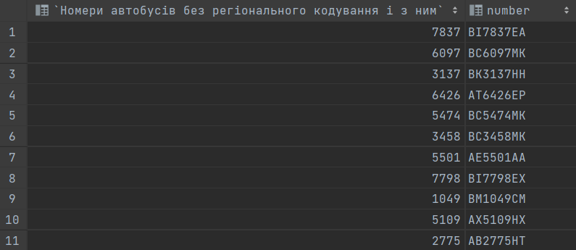

Рисунок 2.46 – Результат виконання функції

Процедура, яка обчислює та встановлює вартість авіаквитків (рисунок 2.47):

DELIMITER $$

CREATE PROCEDURE `calc_price_at`(OUT new_price DECIMAL, IN new_FhCpID INTEGER, IN new_idTt INTEGER)

BEGIN

SET new_price = 4 * (SELECT f_distance FROM Flights INNER JOIN Flights_has_Cities FhC on Flights.flight_ID = FhC.idFlight WHERE primaryID = new_FhCpID) + ((SELECT f_distance FROM Flights INNER JOIN Flights_has_Cities FhC

on Flights.flight_ID = FhC.idFlight WHERE idFlight = new_FhCpID) *

(SELECT percent_afterpay/100 FROM Type_tickets WHERE new_idTt = Type_tickets.typeticket_ID));

END; $$

CALL calc_price_at(@test,10,7);

SELECT ROUND(@test,2) AS "Ціна", f_distance AS "Відстань", CONCAT(f_from, ' - ', f_to) AS "Рейс"

FROM Flights INNER JOIN Flights_has_Cities FhC

ON Flights.flight_ID = FhC.idFlight

WHERE idFlight = 10;



Рисунок 2.47 – Результат виконання процедури

Процедура, яка обчислює та встановлює вартість квитків на морські рейси (рисунок 2.48):

DELIMITER $$

CREATE PROCEDURE `calc_price_st`(OUT new_price DECIMAL, IN new_FhCpID INTEGER, IN new_idTt INTEGER)

BEGIN

SET new_price = 5 * (SELECT f_distance FROM Flights INNER JOIN Flights_has_Cities FhC

on Flights.flight_ID = FhC.idFlight WHERE primaryID = new_FhCpID) +

((SELECT f_distance FROM Flights INNER JOIN Flights_has_Cities FhC

on Flights.flight_ID = FhC.idFlight WHERE idFlight = new_FhCpID) *

(SELECT percent_afterpay/100 FROM Type_tickets

WHERE new_idTt = Type_tickets.typeticket_ID));

END; $$

DELIMITER ;

CALL calc_price_st(@test,32,12);

SELECT ROUND(@test,2) AS "Ціна", f_distance AS "Відстань", CONCAT(f_from, ' - ', f_to) AS "Рейс"

FROM Flights INNER JOIN Flights_has_Cities FhC

ON Flights.flight_ID = FhC.idFlight

WHERE idFlight = 32;



Рисунок 2.48 – Результат виконання процедури

Процедура, яка обчислює та встановлює вартість залізничних квитків (рисунок 2.49):

DELIMITER $$

CREATE PROCEDURE `calc_price_tt`(INOUT new_price DECIMAL, IN new_idTt INTEGER)

BEGIN

SET new_price = new_price/2 + (new_price/2)*(SELECT percent_afterpay/100

FROM Type_tickets WHERE typeticket_ID = new_idTt);

END; $$

DELIMITER ;

SET @test := 394;

CALL calc_price_tt(@test,1);

SELECT ROUND(@test,2) AS "Ціна", f_distance AS "Відстань", CONCAT('Одеса', ' - ', f_to) AS "Рейс"

FROM Flights INNER JOIN Flights_has_Cities FhC

ON Flights.flight_ID = FhC.idFlight

WHERE idFlight = 31;



Рисунок 2.49 – Результат виконання процедури

Процедура, яка виконує пошук маршрутів за точкою відправлення і точкою прибуття (рисунок 2.50):

DELIMITER $$

CREATE PROCEDURE `find_routes`(IN from_city VARCHAR(45), IN to_city VARCHAR(45))

BEGIN

DECLARE flight_from VARCHAR(45);

DECLARE flight_to VARCHAR(45);

DECLARE route_from VARCHAR(45);

DECLARE route_to VARCHAR(45);

DECLARE flight_time DATETIME;

DECLARE myCondition BOOLEAN;

DECLARE success BOOLEAN DEFAULT FALSE;

DECLARE myCursor CURSOR FOR SELECT f_from, f_to, f_from, city_name, starttime

FROM Flights INNER JOIN Flights_has_Cities FhC

ON Flights.flight_ID = FhC.idFlight INNER JOIN Routes R

ON FhC.primaryID = R.Flights_has_Cities_primaryID INNER JOIN Cities C

ON C.city_ID = R.idCity INNER JOIN Firms F

ON Flights.idFirm = F.firm_ID INNER JOIN Type_transportations Tt

ON F.idTransportation = Tt.transportation_ID;

DECLARE CONTINUE HANDLER FOR NOT FOUND SET myCondition = FALSE;

OPEN myCursor;

SET myCondition = TRUE;

WHILE myCondition DO

FETCH myCursor INTO flight_from, flight_to, route_from, route_to, flight_time;

IF(route_from = from_city AND route_to = to_city) THEN

SELECT flight_time AS "Час відправлення", CONCAT(flight_from, ' - ', flight_to) AS "Рейс",

CONCAT(route_from, ' - ', route_to) AS "Маршрут";

SET success = TRUE;

END IF;

END WHILE;

CLOSE myCursor;

IF NOT success

THEN SELECT 'Маршрутів не знайдено!' AS "Повідомлення";

END IF;

END; $$

DELIMITER ;

CALL find_routes('Львів', 'Київ');



Рисунок 2.50 – Результат виконання процедури

Процедура, яка виконує пошук рейсів за датою відправлення (рисунок 2.51, рисунок 2.52):

DELIMITER $$

CREATE PROCEDURE `find_flight`(IN flight_datetime DATETIME)

BEGIN

DECLARE flight_from VARCHAR(45);

DECLARE flight_to VARCHAR(45);

DECLARE flight_distance FLOAT;

DECLARE flight_startTime DATETIME;

DECLARE flight_endTime DATETIME;

DECLARE myCondition BOOLEAN;

DECLARE success BOOLEAN DEFAULT FALSE;

DECLARE myCursor CURSOR FOR SELECT f_from, f_to, f_distance, starttime, endtime FROM Flights;

DECLARE CONTINUE HANDLER FOR NOT FOUND SET myCondition = FALSE;

OPEN myCursor;

SET myCondition = TRUE;

WHILE myCondition DO

FETCH myCursor INTO flight_from, flight_to, flight_distance, flight_startTime, flight_endTime;

IF(flight_startTime = flight_datetime) THEN

SELECT 'Точний збіг' AS ' ', flight_from, flight_to, flight_distance, flight_startTime, flight_endTime;

SET success = TRUE;

ELSEIF(DATE(flight_startTime) = DATE(flight_datetime)) THEN

SELECT 'Схожий рейс' AS 'Точних збігів не знайдено!', flight_from, flight_to, flight_distance, flight_startTime, flight_endTime;

SET success = TRUE;

END IF;

END WHILE;

CLOSE myCursor;

IF NOT success

THEN SELECT 'Рейсів не знайдено!' AS "Повідомлення";

END IF;

END; $$

DELIMITER ;

CALL find_flight('2021-08-09 20:18:56');

CALL find_flight('2021-08-09 00:00:00');



Рисунок 2.51 – Рейс з ідентичною датою та часом відправлення



Рисунок 2.52 – Рейс з ідентичною датою відправлення

Процедура, яка обчислює дату та час прибуття рейсу (рисунок 2.53):

DELIMITER $$

CREATE PROCEDURE `calc_end_time`(OUT flight_endTime DATETIME, IN flight_distance FLOAT, IN flight_startTime DATETIME,

IN avg_speed FLOAT)

BEGIN

SET flight_endTime = ADDTIME(flight_startTime, getHour(flight_distance/avg_speed));

END; $$

DELIMITER ;

SELECT 50 AS avg_speed, 488 AS distance, '2021-10-24 21:22:46' AS startTime, @test AS endTime;SELECT @test;



Рисунок 2.53 – Результат виконання процедури

**2.6 Додавання користувачів та надання їм прав**

СКБД MySQL є багатокористувацьким середовищем, тому для доступу до таблиць БД можуть бути створені різні облікові записи з різним рівнем привілеїв. Обліковому запису редактора можна надати привілеї на перегляд таблиці, додавання нових записів і оновлення вже існуючих. Адміністратору БД можна надати більш широкі повноваження (можливість створення таблиць, редагування та видалення вже існуючих). Для користувача БД достатньо лише перегляду таблиць.

У результаті аналізу завдання на курсове проєктування було створено наступних користувачів.

Користувач, який має всі права для бази Tickets_booking (рисунок 2.54):

CREATE USER 'Developer'@'localhost:3306' IDENTIFIED BY 'helloWorld';

GRANT ALL PRIVILEGES ON Tickets_booking.* TO 'Developer'@'localhost:3306';

FLUSH PRIVILEGES;



Рисунок 2.54 – Результат створення користувача

Користувач, який має доступ до редагування таблиць та створення представлень для бази Tickets_booking (рисунок 2.55):

CREATE USER 'Admin'@'localhost:3306' IDENTIFIED BY 'myAdmin';

GRANT SELECT, INSERT, DELETE, UPDATE, CREATE VIEW, EXECUTE ON Tickets_booking.* TO 'Admin'@'localhost:3306';

FLUSH PRIVILEGES;



Рисунок 2.55 – Результат створення користувача

Користувач, який має доступ до вибірки даних з всіх таблиць бази Tickets_booking (рисунок 2.56):

CREATE USER 'Customer'@'localhost:3306' IDENTIFIED BY 'qwerty123';

GRANT SELECT ON Tickets_booking.* TO 'Customer'@'localhost:3306';

FLUSH PRIVILEGES;

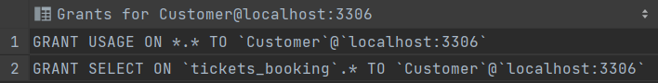

Рисунок 2.56 – Результат створення користувача

Повний код створеної бази даних у СУБД MySQL наведено у додатку В.

**3 РОЗРОБЛЕННЯ БАЗИ ДАНИХ ЗАСОБАМИ СКБД POSTGRESQL**

PostgreSQL - це об'єктно-реляційна система управління базами даних ( ОРСУБД, ORDBMS ), заснована на POSTGRES, Version 4.2 - програмою, розробленою на факультеті комп'ютерних наук Каліфорнійського університету в Берклі. У POSTGRES з'явилося безліч нововведень, які були реалізовані в деяких комерційних СУБД набагато пізніше.

**3.1 Створення таблиць**

Вся інформація таблиць PostgreSQL знаходиться в оперативній пам'яті. Не можливо створити таблицю, яка буде не в пам'яті. Записи таблиці упорядковано відповідно до індексу, це забезпечує можливість швидкої вибірки даних.

В цілому PostgreSQL працює швидше ніж MySQL, за виключенням використання первинних ключів.

У відповідності до розробленої схеми даних було створено SQL таблиці бази  даних.

Першим кроком створено типи перерахування:

CREATE TYPE FLIGHTSTATUS AS ENUM('Скасований', 'Відбувся', 'Очікується');

CREATE TYPE TYPETICKET AS ENUM('Купе дорослий', 'Купе дитячий', 'Купе студентський', 'Плацкарт дорослий', 'Плацкарт дитячий', 'Плацкарт студентський', 'Бізнес клас', 'Економ клас', 'Перший клас', 'Автобусний','Автобусний студентський', 'Морський', 'Морський VIP',

'Морський економ');

Створено таблицю "Type_transportations". Структура таблиці наведена на рисунку 3.1.

Код створення таблиці:

CREATE TABLE IF NOT EXISTS Type_tickets(

typeticket_ID SERIAL NOT NULL,

type_afterpay TYPETICKET NOT NULL,

percent_afterpay INT NOT NULL,

PRIMARY KEY (typeticket_ID));

Код заповнення таблиці:

BEGIN ;  
INSERT INTO Type_transportations(type_name)  
VALUES ('Повітряне'),('Колійне'),('Водне'),('Наземне');  
COMMIT ;

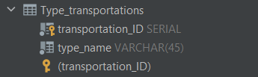

Рисунок 3.1 – Структура таблиці "Type_transportations"

Створено таблицю " Firms". Структура таблиці наведена на рисунку 3.2.

Код створення таблиці:

CREATE TABLE IF NOT EXISTS Firms (

firm_ID SERIAL NOT NULL,

idTransportation INT NOT NULL,

name VARCHAR(45) NOT NULL,

email VARCHAR(45) NOT NULL,

tel VARCHAR(20) NOT NULL,

region_activity VARCHAR(20) NULL,

PRIMARY KEY (firm_ID),

FOREIGN KEY (idTransportation) REFERENCES Type_transportations (transportation_ID)

ON DELETE CASCADE

ON UPDATE CASCADE);

Код заповнення таблиці:

BEGIN ;  
INSERT INTO Firms(idTransportation, name, email, tel, regin_activity)  
VALUES (1,'МАУ','uia@flyuia.com','+38 (044) 581-50-50','Україна'),  
 (1,'KLM','KLM.Ukraine@klm.nl','+31 (0) 20 649 91 23','Нідерланди'),  
 (1,'Emirates Airlines','pr@emirates.com','600 555 555','ОАЕ'),  
 ...  
 (4,'Ecolines','help@ecolines.ua','+38 044 594 90 10',''),  
 (4,'EAST WEST EUROLINES','support@ewe.ua','+380988154444',''),  
 (4,'TransTempo','transtempo@ukr.net','+38 (067) 467-44-77','');  
COMMIT ;

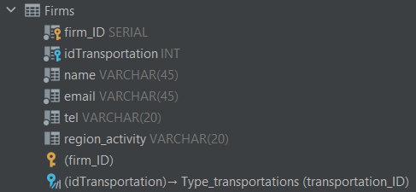

Рисунок 3.2 – Структура таблиці "Firms"

Створено таблицю "Flights". Структура таблиці наведена на рисунку 3.3.

Код створення таблиці:

CREATE TABLE IF NOT EXISTS Flights (

flight_ID SERIAL NOT NULL,

idFirm INT NOT NULL,

idTransport INT NOT NULL,

f_from VARCHAR(45) NULL,

f_to VARCHAR(45) NULL,

f_distance FLOAT NULL,

starttime TIMESTAMP NOT NULL,

endtime TIMESTAMP NULL,

status FLIGHTSTATUS DEFAULT 'Очікується',

PRIMARY KEY (flight_ID),

FOREIGN KEY (idFirm) REFERENCES Firms(firm_ID)

ON DELETE CASCADE

ON UPDATE CASCADE,

FOREIGN KEY (idTransport) REFERENCES Transport(transport_ID)

ON DELETE CASCADE

ON UPDATE CASCADE);

Код заповнення таблиці:

BEGIN ;  
INSERT INTO Flights(idFirm, f_from, f_to, f_distance, idTransport, starttime)  
VALUES (8, 'Київ', 'Дніпро', 488, 51, '2021-10-24 21:22:46'),  
 (10, 'Херсон', 'Миколаїв', 80, 57, '2021-05-08 14:01:34'),  
 (11, 'Київ', 'Луганськ', 922, 6, '2021-08-09 20:18:56'),  
 ...  
 (10, 'Кропивницький', 'Миколаїв', 182, 53, '2021-03-10 02:42:48'),  
 (3, 'Хмельницький', 'Берн', 1444, 4, '2021-03-19 11:52:21'),  
 (1, 'Київ', 'Осло', 1630, 3, '2021-01-02 18:36:57');  
COMMIT ;

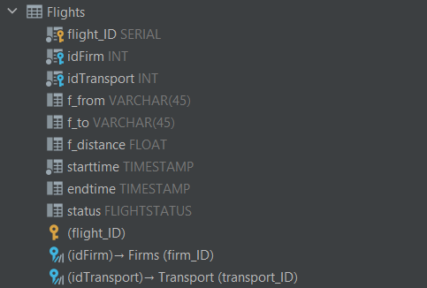

Рисунок 3.3 – Структура таблиці "Flights"

Створено таблицю "Customers". Структура таблиці наведена на рисунку 3.4.

Код створення таблиці:

CREATE TABLE IF NOT EXISTS Customers (

customer_ID SERIAL NOT NULL,

c_name VARCHAR(45) NOT NULL,

c_birthday DATE NOT NULL,

PRIMARY KEY (customer_ID));

Код заповнення таблиці:

BEGIN ;  
INSERT INTO Customers(c_name, c_birthday)  
VALUES ('Тарасович Ратимир Вадимович', '1952-08-10'),  
 ('Ніколенко Ольга Вікторівна', '1963-05-17'),  
 ('Кириленко Муховіст Полянович', '1987-03-19'),  
 ...  
 ( 'Мухопад Царук Адріанович', '1982-04-20'),  
 ( 'Бурбан Вернислав Артемович', '1993-03-05'),  
 ( 'Штинь Атрей Русланович', '1956-11-19'),  
 ( 'Деркач Лютобор Романович', '1966-07-25');  
COMMIT ;

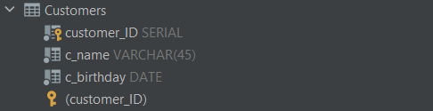

Рисунок 3.4 – Структура таблиці "Customers"

Створено таблицю "Type_tickets". Структура таблиці наведена на рисунку 3.5.

Код створення таблиці:

CREATE TABLE IF NOT EXISTS Type_tickets(

typeticket_ID SERIAL NOT NULL,

type_afterpay TYPETICKET NOT NULL,

percent_afterpay INT NOT NULL,

PRIMARY KEY (typeticket_ID));

Код заповнення таблиці:

BEGIN ;

INSERT INTO Type_tickets (type_afterpay, percent_afterpay)

VALUES ( 'Купе дорослий', 50),

( 'Купе студентський', 30),

( 'Купе дитячий', 10),

( 'Плацкарт дорослий', 0),

( 'Плацкарт дитячий', -30),

( 'Плацкарт студентський', -50),

( 'Бізнес клас', 150),

( 'Економ клас', -10),

( 'Перший клас', 50),

( 'Автобусний', 0),

( 'Автобусний студентський', -20),

( 'Морський', 0),

( 'Морський VIP', 75),

( 'Морський економ',-15);

COMMIT ;

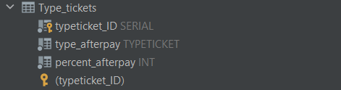

Рисунок 3.5 – Структура таблиці "Type_tickets"

Створено таблицю "Cities". Структура таблиці наведена на рисунку 3.6.

Код створення таблиці:

CREATE TABLE IF NOT EXISTS Cities (

city_ID SERIAL NOT NULL,

city_name VARCHAR(45) NOT NULL,

country VARCHAR(45) NOT NULL,

PRIMARY KEY (city_ID));

Код заповнення таблиці:

BEGIN ;

INSERT INTO Cities (country, city_name)

VALUES ('Молдова', 'Кишинів'),

('Греція', 'Афіни'),

('Хорватія', 'Загреб'),

...

('Україна','Хмельницький'),

('Україна','Черкаси'),

('Україна','Чернівці'),

('Україна','Чернігів');

COMMIT ;

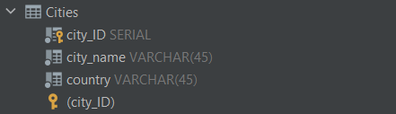

Рисунок 3.6 – Структура таблиці "Cities"

Створено таблицю "Flights_has_Cities". Структура таблиці наведена на рисунку 3.7.

Код створення таблиці:

CREATE TABLE IF NOT EXISTS Flights_has_Cities (

primaryID SERIAL NOT NULL,

idFlight INT NOT NULL,

idCity1 INT NOT NULL,

idCity2 INT NULL,

PRIMARY KEY (primaryID),

FOREIGN KEY (idFlight) REFERENCES Flights (flight_ID)

ON DELETE CASCADE

ON UPDATE CASCADE,

FOREIGN KEY (idCity1) REFERENCES Cities (city_ID)

ON DELETE CASCADE

ON UPDATE CASCADE,

FOREIGN KEY (idCity2) REFERENCES Cities (city_ID)

ON DELETE CASCADE

ON UPDATE CASCADE);

Код заповнення таблиці:

BEGIN ;

INSERT INTO Flights_has_Cities(idFlight, idCity1, idCity2)

(SELECT flight_ID, city_ID, (SELECT city_ID FROM Cities WHERE f_to = city_name) FROM Flights, Cities

WHERE f_from = city_name);

COMMIT ;

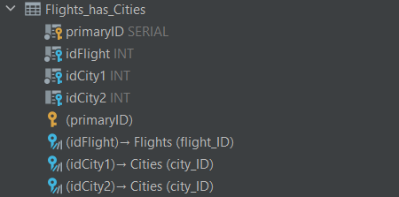

Рисунок 3.7 – Структура таблиці "Flights_has_Cities"

Створено таблицю "Airplane_tickets". Структура таблиці наведена на рисунку 3.8.

Код створення таблиці:

CREATE TABLE IF NOT EXISTS Airplane_tickets (

a_ticket_ID SERIAL NOT NULL,

at_price DECIMAL NULL,

idType_tickets INT NOT NULL,

Flights_has_Cities_primaryID INT NOT NULL,

PRIMARY KEY (a_ticket_ID),

FOREIGN KEY (idType_tickets) REFERENCES Type_tickets (typeticket_ID)

ON DELETE CASCADE

ON UPDATE CASCADE,

FOREIGN KEY (Flights_has_Cities_primaryID) REFERENCES Flights_has_Cities (primaryID)

ON DELETE CASCADE

ON UPDATE CASCADE);

Код заповнення таблиці:

BEGIN ;

INSERT INTO Airplane_tickets(idType_tickets, Flights_has_Cities_primaryID)

VALUES (7, 10),

(9, 50),

(9, 13),

(8, 25),

...

(8, 37),

(9, 7),

(8, 6);

COMMIT ;

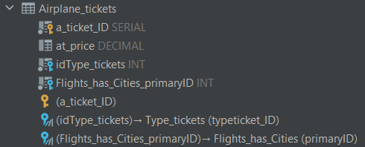

Рисунок 3.8 – Структура таблиці "Airplane_tickets"

Створено таблицю "Routes". Структура таблиці наведена на рисунку 3.9.

Код створення таблиці:

CREATE TABLE IF NOT EXISTS Routes (

route_ID SERIAL NOT NULL,

Flights_has_Cities_primaryID INT NOT NULL,

idCity INT NOT NULL,

PRIMARY KEY (route_ID),

FOREIGN KEY (Flights_has_Cities_primaryID) REFERENCES Flights_has_Cities (primaryID)

ON DELETE CASCADE

ON UPDATE CASCADE,

FOREIGN KEY (idCity) REFERENCES Cities (city_ID)

ON DELETE CASCADE

ON UPDATE CASCADE);

Код заповнення таблиці:

BEGIN ;

INSERT INTO Routes(Flights_has_Cities_primaryID, idCity)

VALUES ( 8, 60),

( 8, 63),

( 8, 50),

( 29, 43),

...

( 47, 64),

( 47, 55),

( 9, 50),

( 9, 60);

COMMIT ;

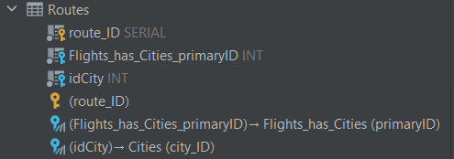

Рисунок 3.9 – Структура таблиці "Routes"

Створено таблицю "Train_tickets". Структура таблиці наведена на рисунку 3.10.

Код створення таблиці:

CREATE TABLE IF NOT EXISTS Train_tickets (

t_ticket_ID SERIAL NOT NULL,

tt_price DECIMAL NULL,

idType_tickets INT NOT NULL,

idRoute INT NOT NULL,

PRIMARY KEY (t_ticket_ID),

FOREIGN KEY (idType_tickets) REFERENCES Type_tickets (typeticket_ID)

ON DELETE CASCADE

ON UPDATE CASCADE,

FOREIGN KEY (idRoute) REFERENCES Routes (route_ID)

ON DELETE CASCADE

ON UPDATE CASCADE);

Код заповнення таблиці:

BEGIN ;

INSERT INTO Train_tickets( tt_price, idType_tickets, idRoute)

VALUES ( 394, 1, 31),

( 554, 1, 32),

( 221, 2, 33),

...

( 185, 1, 53),

( 394, 4, 54),

( 472, 5, 55);

COMMIT ;

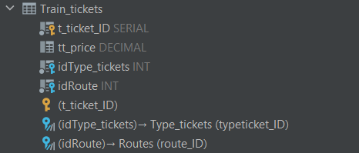

Рисунок 3.10 – Структура таблиці "Train_tickets"

Створено таблицю "Bus_tickets". Структура таблиці наведена на рисунку 3.11.

Код створення таблиці:

CREATE TABLE IF NOT EXISTS Bus_tickets (

b_ticket_ID SERIAL NOT NULL,

bt_price DECIMAL NULL,

idType_tickets INT NOT NULL,

idRoute INT NOT NULL,

PRIMARY KEY (b_ticket_ID),

FOREIGN KEY (idRoute) REFERENCES Routes (route_ID)

ON DELETE CASCADE

ON UPDATE CASCADE,

FOREIGN KEY (idType_tickets) REFERENCES Type_tickets (typeticket_ID)

ON DELETE CASCADE

ON UPDATE CASCADE);

Код заповнення таблиці:

BEGIN ;

INSERT INTO Bus_tickets(bt_price, idType_tickets, idRoute)

VALUES ( 318, 10, 1),

( 212, 10, 2),

( 448, 10, 3),

...

( 638, 11, 8),

( 953, 10, 9),

( 3754, 10, 10);

COMMIT ;



Рисунок 3.11 – Структура таблиці "Bus_tickets"

Створено таблицю "Ship_tickets". Структура таблиці наведена на рисунку 3.12.

Код створення таблиці:

CREATE TABLE IF NOT EXISTS Ship_tickets (

s_ticket_ID SERIAL NOT NULL,

st_price DECIMAL NULL,

idType_tickets INT NOT NULL,

Flights_has_Cities_primaryID INT NOT NULL,

PRIMARY KEY (s_ticket_ID),

FOREIGN KEY (idType_tickets) REFERENCES Type_tickets (typeticket_ID)

ON DELETE CASCADE

ON UPDATE CASCADE,

FOREIGN KEY (Flights_has_Cities_primaryID) REFERENCES Flights_has_Cities (primaryID)

ON DELETE CASCADE

ON UPDATE CASCADE);

Код заповнення таблиці:

BEGIN ;

INSERT INTO Ship_tickets(idType_tickets, Flights_has_Cities_primaryID)

VALUES ( 12, 32),

( 13, 32),

( 14, 32),

...

( 13, 32),

( 13, 32),

( 13, 32);

COMMIT ;

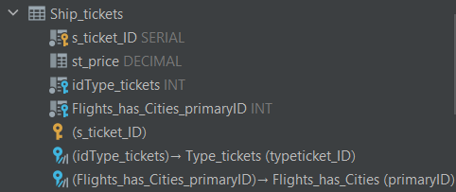

Рисунок 3.12 – Структура таблиці "Ship_tickets"

Створено таблицю "Train_tickets_has_Customers". Структура таблиці наведена на рисунку 3.13.

Код створення таблиці:

CREATE TABLE IF NOT EXISTS Train_tickets_has_Customers (

Train_tickets_t_ticket_ID INT NOT NULL,

Customers_customer_ID INT NOT NULL,

t_booking_time TIMESTAMP NOT NULL,

t_numwagon INT NOT NULL,

t_seat INT NOT NULL,

comments VARCHAR(45) NULL,

PRIMARY KEY (Train_tickets_t_ticket_ID, Customers_customer_ID),

FOREIGN KEY (Train_tickets_t_ticket_ID) REFERENCES Train_tickets (t_ticket_ID)

ON DELETE CASCADE

ON UPDATE CASCADE,

FOREIGN KEY (Customers_customer_ID) REFERENCES Customers (customer_ID)

ON DELETE CASCADE

ON UPDATE CASCADE);

Код заповнення таблиці:

BEGIN ;

INSERT INTO Train_tickets_has_Customers(train_tickets_t_ticket_id, customers_customer_id, t_booking_time, t_numwagon, t_seat)

VALUES ( 1, 2, '2020-03-15 09:59:44', 1, 21),

( 2, 4, '2020-09-01 05:27:15', 6, 13),

( 3, 6, '2020-11-11 16:03:38', 4, 17),

...

( 23, 46, '2020-05-06 04:59:54', 7, 42),

( 24, 48, '2020-12-04 22:03:56', 1, 45),

( 25, 50, '2020-05-01 14:58:58', 2, 21);

COMMIT ;

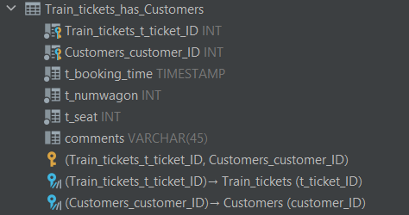

Рисунок 3.13 – Структура таблиці "Train_tickets_has_Customers"

Створено таблицю "Airplane_tickets_has_Customers". Структура таблиці наведена на рисунку 3.14.

Код створення таблиці:

CREATE TABLE IF NOT EXISTS Airplane_tickets_has_Customers (

Airplane_tickets_a_ticket_ID INT NOT NULL,

Customers_customer_ID INT NOT NULL,

a_booking_time TIMESTAMP NOT NULL,

at_class VARCHAR(15) NULL,

a_seat INT NOT NULL,

comments VARCHAR(45) NULL,

PRIMARY KEY (Airplane_tickets_a_ticket_ID, Customers_customer_ID),

FOREIGN KEY (Airplane_tickets_a_ticket_ID) REFERENCES Airplane_tickets (a_ticket_ID)

ON DELETE CASCADE

ON UPDATE CASCADE,

FOREIGN KEY (Customers_customer_ID) REFERENCES Customers (customer_ID)

ON DELETE CASCADE

ON UPDATE CASCADE);

Код заповнення таблиці:

COMMIT ;

INSERT INTO Airplane_tickets_has_Customers

(Airplane_tickets_a_ticket_ID, Customers_customer_ID, a_booking_time, a_seat, comments)

VALUES ( 1, 1, '2020-10-09 20:21:36', 1, NULL),

( 2, 2, '2020-01-14 09:55:01', 2, NULL),

( 3, 3, '2020-06-23 14:27:41', 3, NULL),

...

( 23, 23, '2020-04-16 16:54:07', 23, NULL),

( 24, 24, '2020-06-25 04:22:31', 24, NULL),

( 25, 25, '2020-10-28 08:31:29', 25, NULL);

COMMIT ;

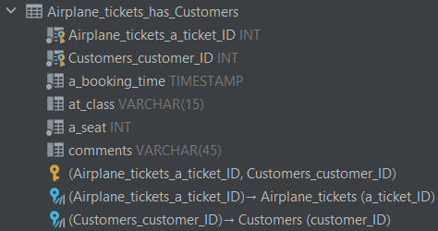

Рисунок 3.14 – Структура таблиці "Airplane_tickets_has_Customers"

Створено таблицю "Bus_tickets_has_Customers". Структура таблиці наведена на рисунку 3.15.

Код створення таблиці:

CREATE TABLE IF NOT EXISTS Bus_tickets_has_Customers (

Bus_tickets_b_ticket_ID INT NOT NULL,

Customers_customer_ID INT NOT NULL,

b_booking_time TIMESTAMP NOT NULL,

b_seat INT NOT NULL,

comments VARCHAR(45) NULL,

PRIMARY KEY (Bus_tickets_b_ticket_ID, Customers_customer_ID),

FOREIGN KEY (Bus_tickets_b_ticket_ID) REFERENCES Bus_tickets (b_ticket_ID)

ON DELETE CASCADE

ON UPDATE CASCADE,

FOREIGN KEY (Customers_customer_ID) REFERENCES Customers (customer_ID)

ON DELETE CASCADE

ON UPDATE CASCADE);

Код заповнення таблиці:

BEGIN ;

INSERT INTO Bus_tickets_has_Customers(bus_tickets_b_ticket_id, customers_customer_id, b_booking_time, b_seat)

VALUES ( 1, 26, '2020-05-08 02:11:23', 1),

( 2, 27, '2020-10-06 21:24:28', 4),

( 3, 28, '2020-05-14 23:59:25', 7),

...

( 33, 29, '2020-08-12 08:28:02', 19),

( 34, 26, '2020-10-04 00:22:49', 1),

( 35, 29, '2020-01-25 05:00:16', 4);

COMMIT ;

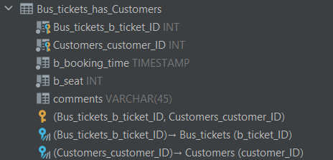

Рисунок 3.15 – Структура таблиці "Bus_tickets_has_Customers"

Створено таблицю "Ship_tickets_has_Customers". Структура таблиці наведена на рисунку 3.16.

Код створення таблиці:

CREATE TABLE IF NOT EXISTS Ship_tickets_has_Customers (

Ship_tickets_s_ticket_ID INT NOT NULL,

Customers_customer_ID INT NOT NULL,

s_booking_time TIMESTAMP NOT NULL,

s_class VARCHAR(15) NULL,

s_seat INT NOT NULL,

comments VARCHAR(45) NULL,

PRIMARY KEY (Ship_tickets_s_ticket_ID, Customers_customer_ID),

FOREIGN KEY (Ship_tickets_s_ticket_ID) REFERENCES Ship_tickets (s_ticket_ID)

ON DELETE CASCADE

ON UPDATE CASCADE,

FOREIGN KEY (Customers_customer_ID) REFERENCES Customers (customer_ID)

ON DELETE CASCADE

ON UPDATE CASCADE);

Код заповнення таблиці:

BEGIN ;

INSERT INTO Ship_tickets_has_Customers(ship_tickets_s_ticket_id, customers_customer_id, s_booking_time, s_seat, comments)

VALUES ( 1, 26, '2020-03-24 05:43:44', 23, NULL),

( 2, 27, '2020-02-25 13:56:49', 97, NULL),

( 3, 28, '2020-09-11 10:54:59', 45, NULL),

( 4, 29, '2020-11-19 02:10:09', 12, NULL),

( 5, 30, '2020-02-14 01:36:50', 88, NULL);

COMMIT ;

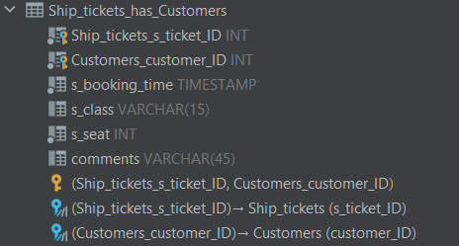

Рисунок 3.16 – Структура таблиці "Ship_tickets_has_Customers"

Створено таблицю "Transport_has_Type_tickets". Структура таблиці наведена на рисунку 3.17.

Код створення таблиці:

CREATE TABLE IF NOT EXISTS Transport_has_Type_tickets (

Transport_idTransport INT NOT NULL,

Type_ticketa_idType_tickets INT NOT NULL,

count_seats_type INT NOT NULL,

PRIMARY KEY (Transport_idTransport, Type_ticketa_idType_tickets),

FOREIGN KEY (Transport_idTransport) REFERENCES Transport (transport_ID)

ON DELETE CASCADE

ON UPDATE CASCADE,

FOREIGN KEY (Type_ticketa_idType_tickets) REFERENCES Type_tickets (typeticket_ID)

ON DELETE CASCADE

ON UPDATE CASCADE);

Код заповнення таблиці:

BEGIN ;

INSERT INTO Transport_has_Type_tickets(transport_idtransport, type_ticketa_idtype_tickets, count_seats_type)

VALUES (1, 7, 50),

(1, 8, 75),

...

(66,13, 50),

(66,14, 50);

COMMIT ;

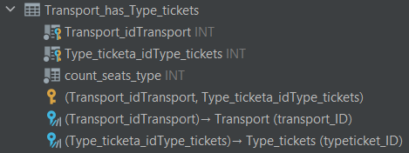

Рисунок 3.17 – Структура таблиці "Transport_has_Type_tickets"

Створено таблицю "Transport". Структура таблиці наведена на рисунку 3.18.

Код створення таблиці:

CREATE TABLE IF NOT EXISTS Transport (

transport_ID SERIAL NOT NULL,

name VARCHAR(45) NOT NULL,

number VARCHAR(10) NOT NULL,

countplace INT NOT NULL,

PRIMARY KEY (transport_ID));

Код заповнення таблиці:

BEGIN ;

INSERT INTO Transport(name, number, countplace)

VALUES ( 'Boeing', '777', 250),

( 'Airbus', 'A340', 170),

( 'Airbus', 'A330', 125),

...

( 'Celebrity Xpedition', '', 5530),

( 'Forse le Carib', '', 570),

( 'Porco Fugo', '', 240);

COMMIT ;

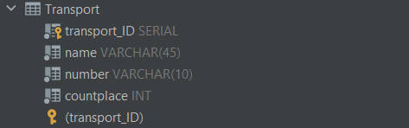

Рисунок 3.18 – Структура таблиці "Transport"

Вигляд таблиць подано у додатку Б.

**3.2 Створення тригерів**

CREATE TRIGGER створює новий тригер. Тригер буде пов'язаний з вказаною таблицею, представленням або сторонньою таблицею і буде виконувати задану функцію при певних подіях.

У результаті аналізу завдання на курсове проєктування було створено наступні тригери.

Тригер, який записує видалені дані з таблиці “Transpot” в таблицю “Del_transport” (рисунок 3.19):

CREATE OR REPLACE FUNCTION insertInDel_Transport() RETURNS trigger AS $saveDelTransport$

BEGIN

INSERT INTO Del_transport(transport_ID, name, number, countplace, time)

VALUES(OLD.transport_ID, OLD.name, OLD.number, OLD.countplace, NOW());

RETURN NULL;

END;

$saveDelTransport$ LANGUAGE plpgsql;

CREATE TRIGGER saveDelTransport BEFORE DELETE ON Transport

FOR EACH ROW EXECUTE PROCEDURE insertInDel_Transport();

Код створення допоміжної таблиці:

CREATE TABLE Del_transport (LIKE Transport INCLUDING ALL);

ALTER TABLE Del_transport ADD COLUMN time TIMESTAMP NULL;

Виконано тестове видалення для перевірки результату:

DELETE FROM Transport WHERE transport_ID < 5;



Рисунок 3.19 – Результат виконання тригера

Тригер, який обчислює приблизний час прибуття рейсу (рисунок 3.20):

CREATE OR REPLACE FUNCTION calc_end_time() RETURNS trigger AS $setEndTimeFlight$

BEGIN

CASE

WHEN NEW.idFirm <= 7

THEN NEW.endtime = NEW.starttime + to_char(to_timestamp((NEW.f_distance/800.0) * 60.0), 'MI:SS')::INTERVAL;

WHEN NEW.idFirm > 7 AND NEW.idFirm <= 11

THEN NEW.endtime = NEW.starttime + to_char(to_timestamp((NEW.f_distance/50.0) * 60.0), 'MI:SS')::INTERVAL;

WHEN NEW.idFirm > 11 AND NEW.idFirm <= 15

THEN NEW.endtime = NEW.starttime + to_char(to_timestamp((NEW.f_distance/22.0) * 60.0), 'MI:SS')::INTERVAL;

ELSE NEW.endtime = NEW.starttime + to_char(to_timestamp((NEW.f_distance/65.0) * 60.0), 'MI:SS')::INTERVAL;

END CASE;

RETURN NEW;

END;

$setEndTimeFlight$ LANGUAGE plpgsql;

CREATE TRIGGER setEndTimeFlight BEFORE INSERT ON Flights

FOR EACH ROW EXECUTE PROCEDURE calc_end_time();

Введено тестові дані для перевірки результату:

INSERT INTO Flights(idFirm, f_from, f_to, f_distance, idTransport, starttime)

VALUES (8, 'Київ', 'Дніпро', 488, 51, '2021-10-24 21:22:46'),

(10, 'Херсон', 'Миколаїв', 80, 57, '2021-05-08 14:01:34');



Рисунок 3.20 – Результат виконання тригера

Тригер, який виводить користувацьке повідомлення про помилку, якщо введено від’ємне значення відстані або цифри на місці міста відправлення чи прибуття (рисунок 3.21):

CREATE OR REPLACE FUNCTION validFlight() RETURNS trigger AS $checkDistance$

BEGIN

CASE

WHEN NEW.f_distance <= 0

THEN RAISE 'Invalid distance!';

WHEN NEW.f_from ~ '[0-9]' OR NEW.f_to ~ '[0-9]'

THEN RAISE 'This string can`t include digits!';

ELSE RETURN NEW;

END CASE;

END;

$checkDistance$ LANGUAGE plpgsql;

CREATE TRIGGER checkDistance BEFORE INSERT ON Flights

FOR EACH ROW EXECUTE PROCEDURE validFlight();

Введено тестові дані для перевірки результату:

INSERT INTO Flights(idFirm, f_from, f_to, f_distance, idTransport, starttime)

VALUES (8, 'Київ', 'Дніпро', -488, 51, '2021-10-24 21:22:46');



Рисунок 3.21 – Результат виконання тригера

Тригер, який встановлює статус рейсу відносно поточної дати та часу (рисунок 3.22):

CREATE OR REPLACE FUNCTION setStatus() RETURNS trigger AS $checkStatus$

BEGIN

CASE

WHEN CURRENT_TIMESTAMP < NEW.endtime AND OLD.status = 'Відбувся'

THEN NEW.status = 'Очікується';

WHEN NEW.endtime < CURRENT_TIMESTAMP AND OLD.status = 'Очікується'

THEN NEW.status = 'Відбувся';

ELSE RETURN NEW;

END CASE;

RETURN NEW;

END;

$checkStatus$ LANGUAGE plpgsql;

CREATE TRIGGER checkStatus BEFORE UPDATE OR INSERT ON Flights

FOR EACH ROW EXECUTE PROCEDURE setStatus();

Введено тестові дані для перевірки результату:

UPDATE Flights SET endtime = '2021-01-08 22:00:00' WHERE flight_ID = 6;



Рисунок 3.22 – Результат виконання тригера

Тригер, який встановлює вартість авіаквитка (рисунок 3.23):

CREATE FUNCTION generate_air_ticket_price() RETURNS trigger AS $setPriceAirTicket$

BEGIN

NEW.at_price = 4.0 * (SELECT f_distance FROM Flights INNER JOIN Flights_has_Cities FhC

on Flights.flight_ID = FhC.idFlight WHERE primaryID = NEW.Flights_has_Cities_primaryID) +

((SELECT f_distance FROM Flights INNER JOIN Flights_has_Cities FhC

on Flights.flight_ID = FhC.idFlight WHERE idFlight = NEW.Flights_has_Cities_primaryID) *

(SELECT percent_afterpay/100.0 FROM Type_tickets

WHERE NEW.idType_tickets = Type_tickets.typeticket_ID));

RETURN NEW;

END;

$setPriceAirTicket$ LANGUAGE plpgsql;

CREATE TRIGGER setPriceAirTicket BEFORE INSERT ON Airplane_tickets

FOR EACH ROW EXECUTE PROCEDURE generate_air_ticket_price();

Введено тестові дані для перевірки результату:

INSERT INTO Airplane_tickets(idType_tickets, Flights_has_Cities_primaryID)

VALUES (7, 10),

(9, 50),

(9, 13);



Рисунок 3.23 – Результат виконання тригера

Тригер, який визначає в якому класі знаходиться місце пасажира за його квитком (рисунок 3.24):

CREATE FUNCTION set_air_class() RETURNS trigger AS $setClassAirHasCus$

BEGIN

CASE

WHEN (SELECT idType_tickets FROM Airplane_tickets WHERE NEW.Airplane_tickets_a_ticket_ID = a_ticket_ID) = 7

THEN NEW.at_class = 'Бізнес';

WHEN (SELECT idType_tickets FROM Airplane_tickets WHERE NEW.Airplane_tickets_a_ticket_ID = a_ticket_ID) = 8

THEN NEW.at_class = 'Економ';

WHEN (SELECT idType_tickets FROM Airplane_tickets WHERE NEW.Airplane_tickets_a_ticket_ID = a_ticket_ID) = 9

THEN NEW.at_class = 'Перший';

END CASE;

RETURN NEW;

END;

$setClassAirHasCus$ LANGUAGE plpgsql;

CREATE TRIGGER setClassAirHasCus BEFORE INSERT ON Airplane_tickets_has_Customers

FOR EACH ROW EXECUTE PROCEDURE set_air_class();

Введено тестові дані для перевірки результату:

INSERT INTO Airplane_tickets_has_Customers(Airplane_tickets_a_ticket_ID, Customers_customer_ID, a_booking_time, a_seat, comments)

VALUES ( 1, 1, '2020-10-09 20:21:36', 1, NULL),

( 2, 2, '2020-01-14 09:55:01', 2, NULL);



Рисунок 3.24 – Результат виконання тригера

Тригер, який встановлює вартість квитка на водні види транспорту (рисунок 3.25):

CREATE FUNCTION generate_ship_ticket_price() RETURNS trigger AS $setPriceShipTicket$

BEGIN

NEW.st_price = 5.0 * (SELECT f_distance FROM Flights INNER JOIN Flights_has_Cities FhC

on Flights.flight_ID = FhC.idFlight WHERE primaryID = NEW.Flights_has_Cities_primaryID) +

((SELECT f_distance FROM Flights INNER JOIN Flights_has_Cities FhC

on Flights.flight_ID = FhC.idFlight WHERE idFlight = NEW.Flights_has_Cities_primaryID) *

(SELECT percent_afterpay/100.0 FROM Type_tickets

WHERE NEW.idType_tickets = Type_tickets.typeticket_ID));

RETURN NEW;

END;

$setPriceShipTicket$ LANGUAGE plpgsql;

CREATE TRIGGER setPriceShipTicket BEFORE INSERT ON Ship_tickets

FOR EACH ROW EXECUTE PROCEDURE generate_ship_ticket_price();

Введено тестові дані для перевірки результату:

INSERT INTO Ship_tickets(idType_tickets, Flights_has_Cities_primaryID)

VALUES ( 12, 32),

( 13, 32);



Рисунок 3.25 – Результат виконання тригера

Тригер, який визначає в якому класі знаходиться місце пасажира за його квитком (рисунок 3.26):

CREATE FUNCTION set_ship_class() RETURNS trigger AS $setClassShipHasCus$

BEGIN

CASE

WHEN (SELECT idType_tickets

FROM Ship_tickets

WHERE NEW.Ship_tickets_s_ticket_ID = Ship_tickets.s_ticket_ID) = 12

THEN NEW.s_class = 'Стандарт';

WHEN (SELECT idType_tickets

FROM Ship_tickets

WHERE NEW.Ship_tickets_s_ticket_ID = Ship_tickets.s_ticket_ID) = 13

THEN NEW.s_class = 'Преміум';

WHEN (SELECT idType_tickets

FROM Ship_tickets

WHERE NEW.Ship_tickets_s_ticket_ID = Ship_tickets.s_ticket_ID) = 14

THEN NEW.s_class = 'Економ';

END CASE;

RETURN NEW;

END;

$setClassShipHasCus$ LANGUAGE plpgsql;

CREATE TRIGGER setClassShipHasCus BEFORE INSERT ON Ship_tickets_has_Customers

FOR EACH ROW EXECUTE PROCEDURE set_ship_class();

Введено тестові дані для перевірки результату:

INSERT INTO Ship_tickets_has_Customers(ship_tickets_s_ticket_id, customers_customer_id, s_booking_time, s_seat, comments)

VALUES ( 1, 26, '2020-03-24 05:43:44', 23, NULL),

( 2, 27, '2020-02-25 13:56:49', 97, NULL);



Рисунок 3.26 – Результат виконання тригера

Тригер, який викликає процедуру, що встановлює вартість автобусного квитка (рисунок 3.27):

CREATE FUNCTION generate_bus_ticket_price() RETURNS trigger AS $setPriceBusTicket$

BEGIN

NEW.bt_price = NEW.bt_price + NEW.bt_price*(SELECT percent_afterpay/100.0

FROM Type_tickets WHERE typeticket_ID = NEW.idType_tickets);

RETURN NEW;

END;

$setPriceBusTicket$ LANGUAGE plpgsql;

CREATE TRIGGER setPriceBusTicket BEFORE INSERT ON Bus_tickets

FOR EACH ROW EXECUTE PROCEDURE generate_bus_ticket_price();

Введено тестові дані для перевірки результату:

INSERT INTO Bus_tickets(bt_price, idType_tickets, idRoute)

VALUES ( 318, 10, 1),

( 212, 10, 2);



Рисунок 3.27 – Результат виконання тригера

Тригер, який встановлює вартість квитка на поїзд (рисунок 3.28):

CREATE FUNCTION generate_train_ticket_price() RETURNS trigger AS $setPriceTrainTicket$

BEGIN

NEW.tt_price = NEW.tt_price/2.0 + (NEW.tt_price/2.0)*(SELECT percent_afterpay/100.0

FROM Type_tickets WHERE typeticket_ID = NEW.idType_tickets);

RETURN NEW;

END;

$setPriceTrainTicket$ LANGUAGE plpgsql;

CREATE TRIGGER setPriceTrainTicket BEFORE INSERT ON Train_tickets

FOR EACH ROW EXECUTE PROCEDURE generate_train_ticket_price();

Введено тестові дані для перевірки результату:

INSERT INTO Train_tickets( tt_price, idType_tickets, idRoute)

VALUES ( 394, 1, 31),

( 554, 1, 32);



Рисунок 3.28 – Результат виконання тригера

**3.3 Створення запитів**

PostgreSQL надає можливість використовувати оператор WITH у запитах. WITH надає спосіб записувати додаткові оператори для застосування у великих запитах. Ці оператори, які також називають загальними табличними виразами (Common Table Expressions, CTE), можна уявити як визначення тимчасових таблиць, які існують лише для одного запиту. Основне призначення SELECT в реченні WITH полягає в розбитті складних запитів на прості частини [9].

У результаті аналізу завдання на курсове проєктування було створено наступні запити, які відображають усі можливі дії з даними, що містяться у таблицях.

Запит, який формує список фірми, що проводять тільки закордонні рейси та обчислює їхню кількість (рисунок 3.29):

SELECT name, COUNT(flight_ID) AS Foreign_flights

FROM Flights INNER JOIN Firms F

ON Flights.idFirm = F.firm_ID INNER JOIN Flights_has_Cities FhC

ON Flights.flight_ID = FhC.idFlight INNER JOIN Cities C

ON C.city_ID = FhC.idCity2

WHERE country <> 'Україна' AND NOT EXISTS( SELECT COUNT(flight_ID)

FROM Flights INNER JOIN Firms Fi

ON Flights.idFirm = Fi.firm_ID INNER JOIN Flights_has_Cities FhC

ON Flights.flight_ID = FhC.idFlight INNER JOIN Cities C

ON C.city_ID = FhC.idCity2

WHERE country = 'Україна' AND F.name = Fi.name

HAVING COUNT(flight_ID) <> 0)

GROUP BY 1;

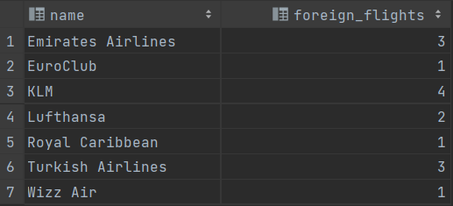

Рисунок 3.29 – Результат виконання запиту

Запит, який виводить ініціали всіх пасажирів і вартості їхніх квитків на авіа, автобуні, залізничні та морські рейси (рисунок 3.30):

SELECT customer_ID, c_name, at_price, Bt.bt_price, Tt.tt_price, st_price

FROM Customers LEFT JOIN Airplane_tickets_has_Customers AthC

ON Customers.customer_ID = AthC.Customers_customer_ID LEFT JOIN Airplane_tickets A

ON A.a_ticket_ID = AthC.Airplane_tickets_a_ticket_ID LEFT JOIN Bus_tickets_has_Customers BthC

ON Customers.customer_ID = BthC.Customers_customer_ID LEFT JOIN Bus_tickets Bt

ON Bt.b_ticket_ID = BthC.Bus_tickets_b_ticket_ID LEFT JOIN Train_tickets_has_Customers TthC

ON Customers.customer_ID = TthC.Customers_customer_ID LEFT JOIN Train_tickets Tt

ON Tt.t_ticket_ID = TthC.Train_tickets_t_ticket_ID LEFT JOIN Ship_tickets_has_Customers SthC

ON Customers.customer_ID = SthC.Customers_customer_ID LEFT JOIN Ship_tickets S

ON S.s_ticket_ID = SthC.Ship_tickets_s_ticket_ID LEFT JOIN Flights_has_Cities FhC

ON A.Flights_has_Cities_primaryID = FhC.primaryID LEFT JOIN Routes R

ON FhC.primaryID = R.Flights_has_Cities_primaryID LEFT JOIN Bus_tickets B

ON R.route_ID = B.idRoute LEFT JOIN Train_tickets T

ON R.route_ID = T.idRoute;

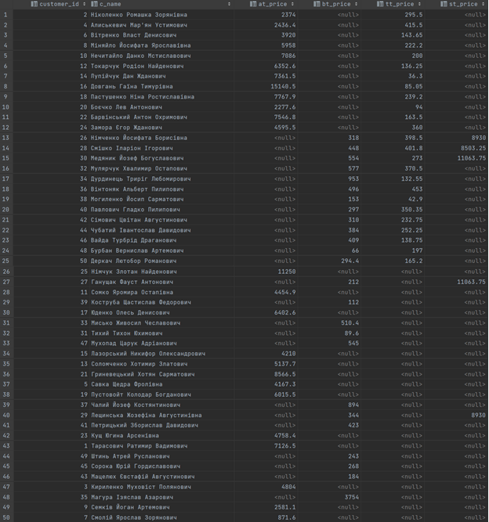

Рисунок 3.30 – Результат виконання запиту

Запит, який виводить всі можливі автобусні та залізничні маршрути до Києва з різних міст України (рисунок 3.31):

SELECT flight_ID, route_ID, f_from, city_name,idCity

FROM Flights INNER JOIN Flights_has_Cities FhC

ON Flights.flight_ID = FhC.idFlight INNER JOIN Routes R

ON FhC.primaryID = R.Flights_has_Cities_primaryID INNER JOIN Cities C

ON C.city_ID = R.idCity

WHERE city_name = 'Київ' AND country = 'Україна';

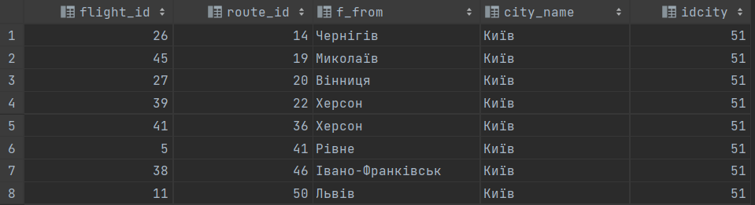

Рисунок 3.31 – Результат виконання запиту

Запит, який виводить фірми, що займаються повітряним або наземним перевезеннями та кількість рейсів яких більше трьох і водночас менше тринадцяти (рисунок 3.32):

SELECT F.name AS firm_name, type_name AS transition, COUNT(flight_ID) AS number_of_flights

FROM Flights INNER JOIN Firms F

ON F.firm_ID = Flights.idFirm INNER JOIN Type_transportations Tt

ON Tt.transportation_ID = F.idTransportation

WHERE type_name IN ('Наземне', 'Повітряне')

GROUP BY 1, 2

HAVING COUNT(flight_ID) BETWEEN 3 AND 13;

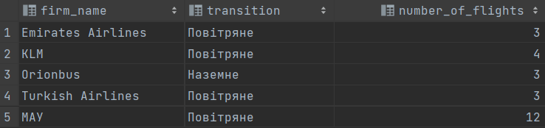

Рисунок 3.32 – Результат виконання запиту

Запит, що виводить список авіаквитків зарезервованих протягом останніх шести місяців (рисунок 3.33):

SELECT a_booking_time, at_price, at_class, a_seat

FROM Airplane_tickets INNER JOIN Airplane_tickets_has_Customers AthC

ON Airplane_tickets.a_ticket_ID = AthC.Airplane_tickets_a_ticket_ID

WHERE CURRENT_TIMESTAMP - INTERVAL '6 MONTH' < a_booking_time;

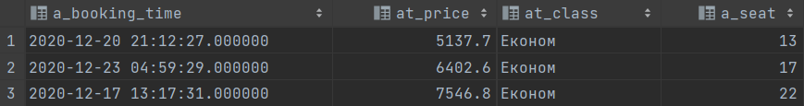

Рисунок 3.33 – Результат виконання запиту

Запит, що визначає тривалість рейсів, які виходять за межі України (рисунок 3.34):

SELECT CONCAT(f_from, ' - ', f_to) AS Flight,

CONCAT(ROUND((EXTRACT(EPOCH FROM (endtime - starttime)) / 3600.00)::NUMERIC, 1), ' год.') AS Hours,

CASE

WHEN EXTRACT(EPOCH FROM (endtime - starttime)) / 3600.00 <= 3.0

THEN 'Швидкий'

WHEN EXTRACT(EPOCH FROM (endtime - starttime)) / 3600.00 <= 9.0

THEN 'Середній'

ELSE 'Тривалий'

END AS Тривалість_рейсу

FROM Flights INNER JOIN Flights_has_Cities FhC

ON Flights.flight_ID = FhC.idFlight INNER JOIN Cities C

ON C.city_ID = FhC.idCity2

WHERE country <> 'Україна'

ORDER BY EXTRACT(EPOCH FROM (endtime - starttime)) / 3600.00 DESC;

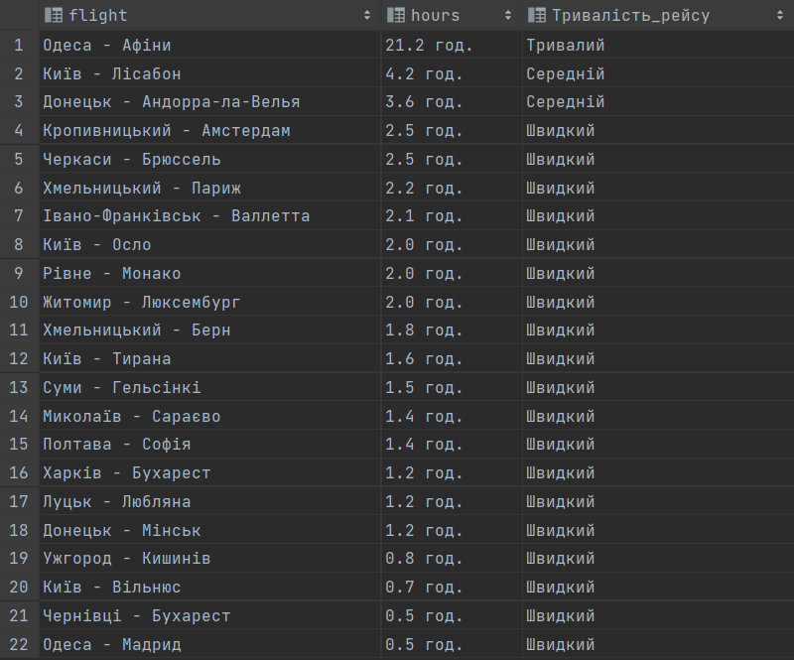

Рисунок 3.34 – Результат виконання запиту

Запит, який виводить список транспортних засобів та загальну кількість кожного виду квитків (рисунок 3.35):

SELECT CONCAT(name, ' ', number), STRING_AGG(CONCAT(type_afterpay, ': ', count_seats_type, ' шт.'), ' ')

FROM Transport INNER JOIN Transport_has_Type_tickets ThTt

ON Transport.transport_ID = ThTt.Transport_idTransport INNER JOIN Type_tickets Tt

ON Tt.typeticket_ID = ThTt.Type_ticketa_idType_tickets

GROUP BY 1;

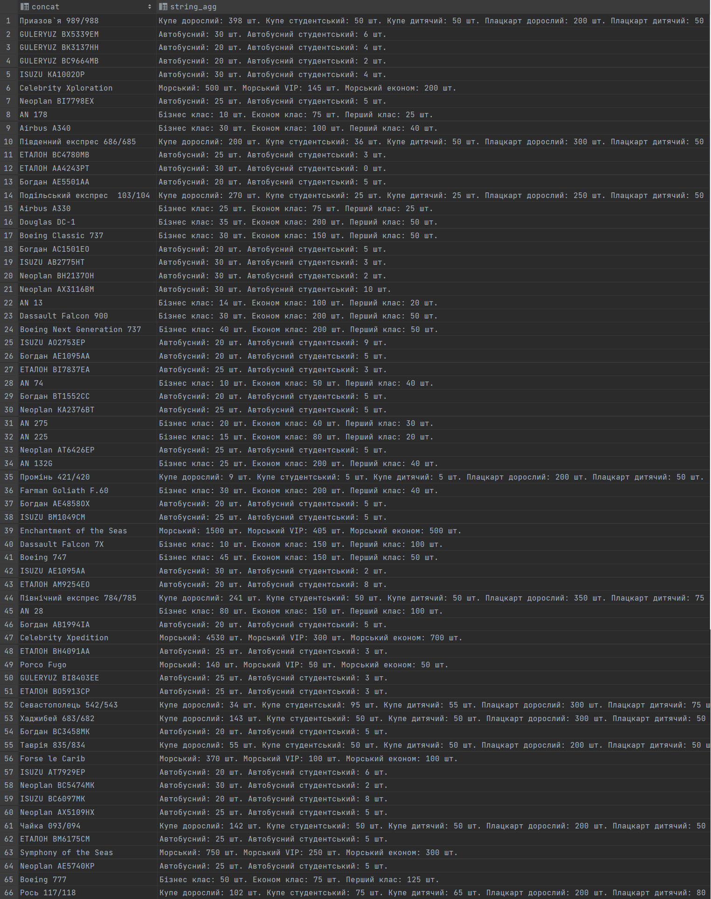Рисунок 3.35 – Результат виконання запиту

Запит, який виводить три найзбитковіші атобусні рейси (рисунок 3.36):

SELECT flight_ID, CONCAT(f_from, ' - ', f_to) AS Flight, starttime::TIMESTAMP(0), endtime::TIMESTAMP(0),

CONCAT(T.name, ' ', T.number) AS Bus_and_number,

(SELECT COUNT(Bus_tickets_b_ticket_ID)

FROM Bus_tickets_has_Customers INNER JOIN Bus_tickets Bt

ON Bus_tickets_has_Customers.Bus_tickets_b_ticket_ID = Bt.b_ticket_ID

INNER JOIN Routes R ON Bt.idRoute = R.route_ID INNER JOIN Flights_has_Cities FhC

ON R.Flights_has_Cities_primaryID = FhC.primaryID

WHERE flight_ID = idFlight) AS Sold_tickets

FROM Flights INNER JOIN Firms F

ON Flights.idFirm = F.firm_ID INNER JOIN Type_transportations Tt

ON F.idTransportation = Tt.transportation_ID INNER JOIN Transport T

ON Flights.idTransport = T.transport_ID

WHERE type_name = 'Наземне'

ORDER BY 6

LIMIT 3;



Рисунок 3.36 – Результат виконання запиту

Запит, який виводить пасажирів, що витратили найбільше грошей для покупку квитків на будь-який вид перевезень (рисунок 3.37):

SELECT customer_ID, c_name, LPAD(CONCAT(ROUND(COALESCE(at_price, 0) + COALESCE(Bt.bt_price, 0) +

COALESCE(Tt.tt_price, 0) + COALESCE(st_price, 0), 2), ' грн.'), 18, ' ') AS total

FROM Customers LEFT JOIN Airplane_tickets_has_Customers AthC

ON Customers.customer_ID = AthC.Customers_customer_ID LEFT JOIN Airplane_tickets A

ON A.a_ticket_ID = AthC.Airplane_tickets_a_ticket_ID LEFT JOIN Bus_tickets_has_Customers BthC

ON Customers.customer_ID = BthC.Customers_customer_ID LEFT JOIN Bus_tickets Bt

ON Bt.b_ticket_ID = BthC.Bus_tickets_b_ticket_ID LEFT JOIN Train_tickets_has_Customers TthC

ON Customers.customer_ID = TthC.Customers_customer_ID LEFT JOIN Train_tickets Tt

ON Tt.t_ticket_ID = TthC.Train_tickets_t_ticket_ID LEFT JOIN Ship_tickets_has_Customers SthC

ON Customers.customer_ID = SthC.Customers_customer_ID LEFT JOIN Ship_tickets S

ON S.s_ticket_ID = SthC.Ship_tickets_s_ticket_ID LEFT JOIN Flights_has_Cities FhC

ON A.Flights_has_Cities_primaryID = FhC.primaryID LEFT JOIN Routes R

ON FhC.primaryID = R.Flights_has_Cities_primaryID LEFT JOIN Bus_tickets B

ON R.route_ID = B.idRoute LEFT JOIN Train_tickets T

ON R.route_ID = T.idRoute

ORDER BY 3 DESC

LIMIT 10;

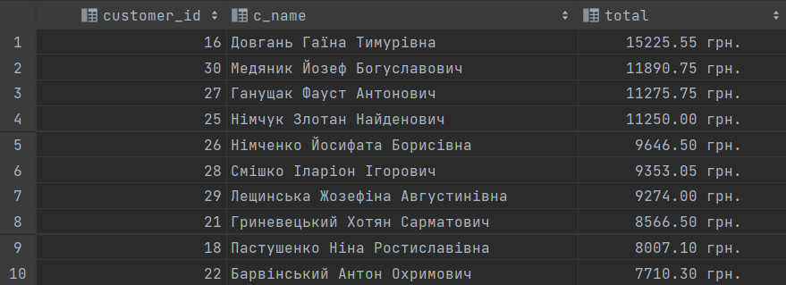

Рисунок 3.37 – Результат виконання запиту

Запит, який виводить кількість маршрутів на кожному рейсі (рисунок 3.38):

SELECT type_name AS Transportation, CONCAT(f_from, ' - ', f_to) AS Flight, COUNT(route_ID) AS number_of_routes,

STRING_AGG(CONCAT(f_from, ' - ', city_name), ', ')

FROM Flights INNER JOIN Flights_has_Cities

FhC

ON Flights.flight_ID = FhC.idFlight INNER JOIN Routes R

ON FhC.primaryID = R.Flights_has_Cities_primaryID LEFT JOIN

Bus_tickets Bt

ON R.route_ID = Bt.idRoute LEFT JOIN Train_tickets Tt

ON R.route_ID = Tt.idRoute INNER JOIN Firms F

ON F.firm_ID = Flights.idFirm INNER JOIN Type_transportations T

ON T.transportation_ID = F.idTransportation

INNER JOIN Cities C

ON C.city_ID = R.idCity

GROUP BY 1, 2

HAVING 1 < COUNT(route_ID)

ORDER BY 3 DESC;

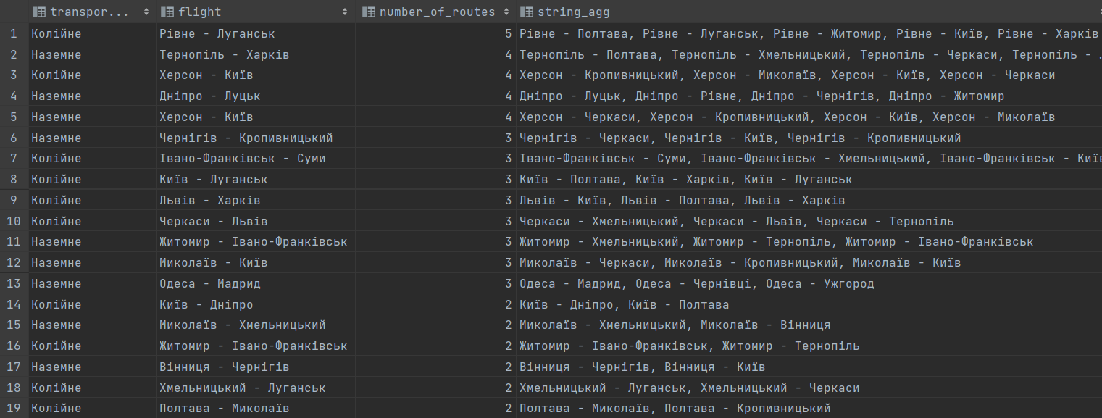

Рисунок 3.38 – Результат виконання запиту

**3.4 Створення представлень**

Представлення в PostgreSQL реалізовані на основі системи правил. Фактично по суті немає ніякої відмінності

CREATE VIEW myview AS SELECT * FROM mytab;

від наступних двох команд:

CREATE TABLE myview ( same column list as mytab);

CREATE RULE "_RETURN" AS ON SELECT TO myview DO INSTEAD

SELECT * FROM mytab;

так як саме ці дії CREATE VIEW виконує всередині. Це має деякі побічні ефекти. Зокрема, інформація про подання в системних каталогах PostgreSQL нічим не відрізняється від інформації про таблиці. Тому при аналізі запиту немає абсолютно ніякої різниці між таблицями і представленнями. Вони являють собою одне й те ж - відношення.

У відповідності до поставленого завдання на курсове проєктування було створено наступні представлення.

Представлення, яке містить інформацію про фірми, що проводять тільки закордонні рейси та кількість цих рейсів (рисунок 3.39):

CREATE VIEW foreign_firms AS SELECT firm_ID, name, COUNT(flight_ID) AS amount_of_flights

FROM Flights INNER JOIN Firms F

ON Flights.idFirm = F.firm_ID INNER JOIN Flights_has_Cities FhC

ON Flights.flight_ID = FhC.idFlight INNER JOIN Cities C

ON C.city_ID = FhC.idCity2

WHERE country <> 'Україна' AND NOT EXISTS( SELECT COUNT(flight_ID)

FROM Flights INNER JOIN Firms Fi

ON Flights.idFirm = Fi.firm_ID INNER JOIN Flights_has_Cities FhC

ON Flights.flight_ID = FhC.idFlight INNER JOIN Cities C

ON C.city_ID = FhC.idCity2

WHERE country = 'Україна' AND F.name = Fi.name

HAVING COUNT(flight_ID) <> 0)

GROUP BY 1;

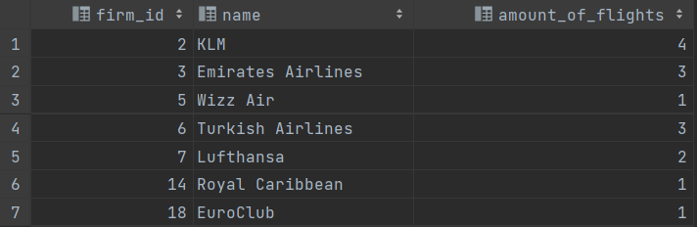

Рисунок 3.39 – Результат виконання представлення

Представлення, яке об`єднує найважливішу інформацію про авіаквитки (рисунок 3.40):

CREATE VIEW tickets_between_date AS SELECT c_name AS Name, CONCAT(f_from, ' - ', f_to) AS Flight,

CONCAT(starttime, ' - ', endtime) AS Time, at_class AS Class, a_seat AS Seat,

at_price AS Price, a_booking_time::TIMESTAMP(0) AS Booking

FROM Customers LEFT JOIN Airplane_tickets_has_Customers AthC

ON Customers.customer_ID = AthC.Customers_customer_ID LEFT JOIN Airplane_tickets A

ON A.a_ticket_ID = AthC.Airplane_tickets_a_ticket_ID INNER JOIN Flights_has_Cities FhC

ON A.Flights_has_Cities_primaryID = FhC.primaryID INNER JOIN Flights F

ON FhC.idFlight = F.flight_ID INNER JOIN Firms F2

ON F.idFirm = F2.firm_ID INNER JOIN Type_transportations Tt

ON F2.idTransportation = Tt.transportation_ID

WHERE type_name = 'Повітряне';

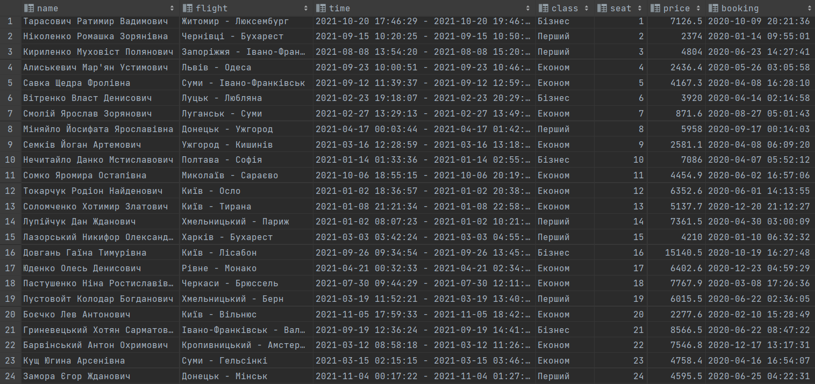

Рисунок 3.40 – Результат виконання представлення

Представлення, яке зберігає загальну суму витрачених коштів кожним пасажиром (рисунок 3.41):

CREATE VIEW customer_money AS SELECT customer_ID, c_name, LPAD(CONCAT(ROUND(COALESCE(at_price, 0) +

COALESCE(Bt.bt_price, 0) + COALESCE(Tt.tt_price, 0) +

COALESCE(st_price, 0), 2), ' грн.'), 18, ' ') AS total

FROM Customers LEFT JOIN Airplane_tickets_has_Customers AthC

ON Customers.customer_ID = AthC.Customers_customer_ID LEFT JOIN Airplane_tickets A

ON A.a_ticket_ID = AthC.Airplane_tickets_a_ticket_ID LEFT JOIN Bus_tickets_has_Customers BthC

ON Customers.customer_ID = BthC.Customers_customer_ID LEFT JOIN Bus_tickets Bt

ON Bt.b_ticket_ID = BthC.Bus_tickets_b_ticket_ID LEFT JOIN Train_tickets_has_Customers TthC

ON Customers.customer_ID = TthC.Customers_customer_ID LEFT JOIN Train_tickets Tt

ON Tt.t_ticket_ID = TthC.Train_tickets_t_ticket_ID LEFT JOIN Ship_tickets_has_Customers SthC

ON Customers.customer_ID = SthC.Customers_customer_ID LEFT JOIN Ship_tickets S

ON S.s_ticket_ID = SthC.Ship_tickets_s_ticket_ID LEFT JOIN Flights_has_Cities FhC

ON A.Flights_has_Cities_primaryID = FhC.primaryID LEFT JOIN Routes R

ON FhC.primaryID = R.Flights_has_Cities_primaryID LEFT JOIN Bus_tickets B

ON R.route_ID = B.idRoute LEFT JOIN Train_tickets T

ON R.route_ID = T.idRoute

ORDER BY 3 DESC;

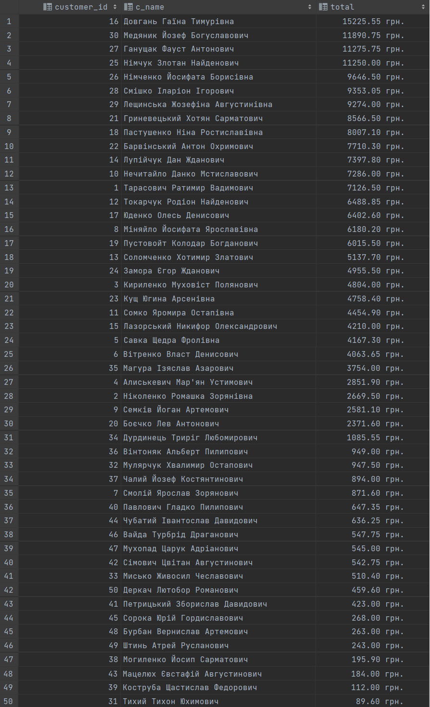

Рисунок 3.41 – Результат виконання представлення

Представлення, яке зберігає список маршрутів на кожному рейсі (рисунок 3.42):

CREATE VIEW routes_on_flight AS SELECT CONCAT(f_from, ' - ', f_to) AS Flight, COUNT(route_ID) AS number_of_routes,

STRING_AGG(CONCAT(f_from, ' - ', city_name), ', ')

FROM Flights INNER JOIN Flights_has_Cities FhC

ON Flights.flight_ID = FhC.idFlight INNER JOIN Routes R

ON FhC.primaryID = R.Flights_has_Cities_primaryID LEFT JOIN Bus_tickets Bt

ON R.route_ID = Bt.idRoute LEFT JOIN Train_tickets Tt

ON R.route_ID = Tt.idRoute INNER JOIN Firms F

ON F.firm_ID = Flights.idFirm INNER JOIN Type_transportations T

ON T.transportation_ID = F.idTransportation INNER JOIN Cities C

ON C.city_ID = R.idCity

GROUP BY 1

ORDER BY 2 DESC;

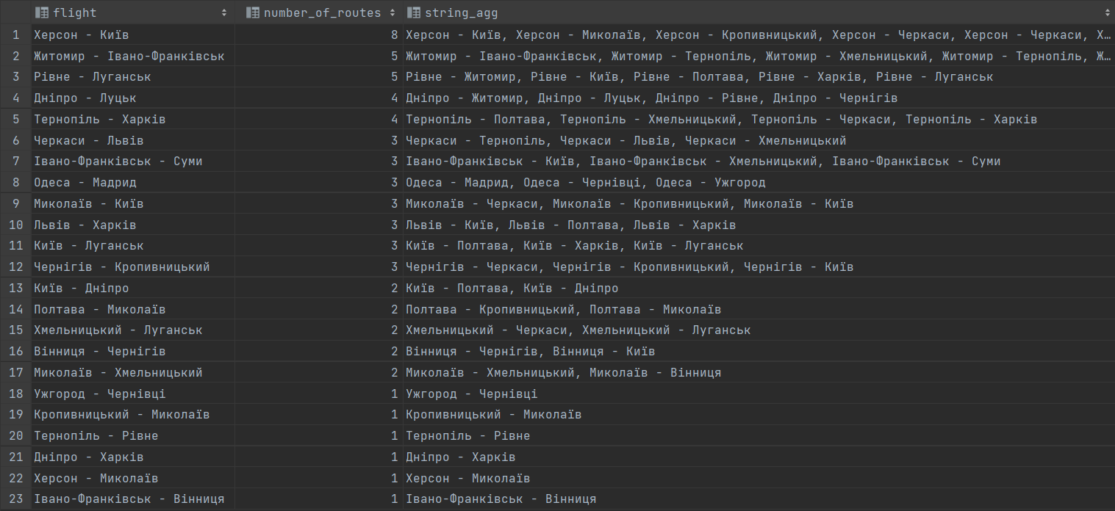

Рисунок 3.42 – Результат виконання представлення

Представлення, яке зберігає інформацію по кількість квитків кожного типу на будь-який транспортний засіб (рисунок 3.43):

CREATE VIEW transport_tickets AS SELECT CONCAT(name, ' ', number), STRING_AGG(CONCAT(type_afterpay, ': ', count_seats_type, ' шт.'), ' ')

FROM Transport INNER JOIN Transport_has_Type_tickets ThTt

ON Transport.transport_ID = ThTt.Transport_idTransport INNER JOIN Type_tickets Tt

ON Tt.typeticket_ID = ThTt.Type_ticketa_idType_tickets

GROUP BY 1;



Рисунок 3.43 – Результат виконання представлення

**3.5 Створення процедур та функцій**

PostgreSQL допускає перевантаження функцій; тобто, дозволяє використовувати одне ім'я для кількох різних функцій, якщо у них різняться типи вхідних аргументів.

У відповідності до поставленого завдання на курсове проєктування було створено наступні процедури та функції.

Функція, яка повертає різницю між датами в днях (рисунок 3.44):

CREATE OR REPLACE FUNCTION DATEDIFF(timestamp, timestamp)

RETURNS INTEGER

AS $$

SELECT ABS(CAST($1 AS date) - CAST($2 AS date)) as DateDifference

$$ LANGUAGE SQL IMMUTABLE;

SELECT DATEDIFF('2000-01-01 00:00:00','2000-01-15 00:00:00');



Рисунок 3.44 – Результат виконання функції

Функція, яка виконує пошук авіквитків за ПІБ пасажира (рисунок 3.45):

CREATE OR REPLACE FUNCTION search_customer_tickets(search_name TEXT)

RETURNS SETOF text AS $$

DECLARE

result TEXT DEFAULT '';

records RECORD;

myCursor CURSOR(search_name TEXT)

FOR SELECT c_name AS Name, CONCAT(f_from, ' - ', f_to) AS Flight,

CONCAT(starttime, ' - ', endtime) AS Time, at_class AS Class, a_seat AS Seat,

at_price AS Price, a_booking_time::TIMESTAMP(0) AS Booking

FROM Customers LEFT JOIN Airplane_tickets_has_Customers AthC

ON Customers.customer_ID = AthC.Customers_customer_ID LEFT JOIN Airplane_tickets A

ON A.a_ticket_ID = AthC.Airplane_tickets_a_ticket_ID INNER JOIN Flights_has_Cities FhC

ON A.Flights_has_Cities_primaryID = FhC.primaryID INNER JOIN Flights F

ON FhC.idFlight = F.flight_ID;

BEGIN

OPEN myCursor(search_name);-- відкриваєм курсор

LOOP

FETCH myCursor INTO records;

EXIT WHEN NOT FOUND;

IF records.Name = search_name

THEN result := 'Пасажир: ' || records.Name || ' Рейс: ' || records.Flight || ' Час: (' || records.Time || ') Клас: ' || records.Class

|| ' Місце: ' || records.Seat || ' Ціна: ' || records.Price || ' Час бронювання: ' || records.Booking;

RETURN NEXT result;

END IF;

END LOOP;

CLOSE myCursor;-- закриваєм курсор

END;

$$ LANGUAGE plpgsql;

SELECT search_customer_tickets('Сомко Яромира Остапівна');



Рисунок 3.45 – Результат виконання функції

Функція, яка змінює статус рейсу, якщо дата прибуття менша за поточну дату та повертає оновлені дані (рисунок 3.46):

CREATE OR REPLACE FUNCTION update_status ()

RETURNS TABLE(flight_ID INT, idFirm INT, idTransport INT, from_city VARCHAR(45), to_city VARCHAR(45), distance FLOAT, timeStart TIMESTAMP(0), timeEnd TIMESTAMP(0), flight_status FLIGHTSTATUS)

AS $$

BEGIN

RETURN QUERY

UPDATE Flights

SET status = 'Відбувся'

WHERE endtime < CURRENT_TIMESTAMP AND status = 'Очікується'

RETURNING *;

END;

$$ LANGUAGE plpgsql;

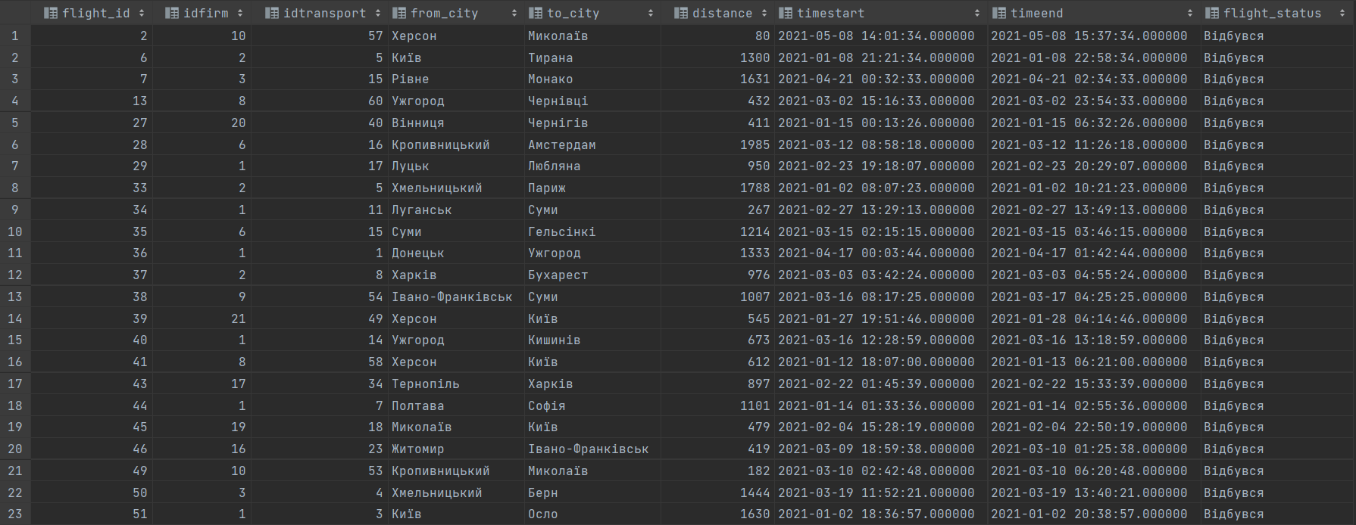

Рисунок 3.46 – Результат виконання функції

Перевантажена функція, яка повертає дату або масив дат відправлення введеного рейсу з заданого часового проміжку, або без нього. (рисунок 3.47, рисунок 3.48):

CREATE OR REPLACE FUNCTION getStartTime(TEXT, TEXT)

RETURNS TEXT

AS $$

SELECT string_agg(starttime::TEXT, ', ')

FROM Flights

WHERE f_from = $1 AND f_to = $2

ORDER BY 1

LIMIT 1;

$$ LANGUAGE SQL IMMUTABLE;

CREATE OR REPLACE FUNCTION getStartTime(TEXT, TEXT, DATE, DATE)

RETURNS TEXT

AS $$

SELECT string_agg(starttime::TEXT, ', ')

FROM Flights

WHERE f_from = $1 AND f_to = $2 AND (starttime BETWEEN $3::TIMESTAMP AND $4::TIMESTAMP)

ORDER BY 1

LIMIT 1;

$$ LANGUAGE SQL IMMUTABLE;

SELECT f_from, f_to, starttime AS from_table, getStartTime(f_from, f_to, '2021-01-01', '2021-09-01') AS from_function

FROM Flights

ORDER BY 1;

SELECT f_from, f_to, starttime AS from_table, getStartTime(f_from, f_to, '2021-01-01', '2021-09-01') AS from_function

FROM Flights

LIMIT 3;

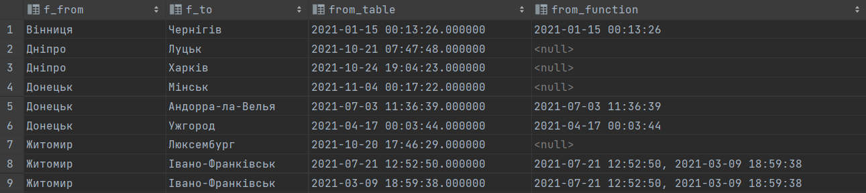

Рисунок 3.47 – Результат виконання функції з двома аргументами

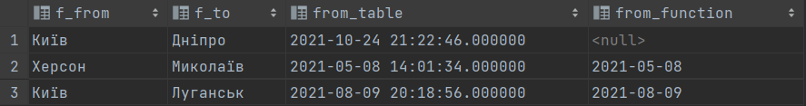

Рисунок 3.48 – Результат виконання функції з чотирьма аргументами

Перевантажена функція, яка формує графік відправлення рейсів між обласними центрами України (рисунок 3.49, рисунок 3.50, рисунок 3.51, рисунок 3.52):

CREATE OR REPLACE FUNCTION timeTable()

RETURNS TABLE(Cities VARCHAR(45), "Івано-Франківськ" TEXT, Вінниця TEXT, Дніпро TEXT , Донецьк TEXT, Житомир TEXT, Запоріжжя TEXT,

Київ TEXT, Кропивницький TEXT, Луганськ TEXT, Луцьк TEXT, Львів TEXT,

Миколаїв TEXT, Одеса TEXT, Полтава TEXT, Рівне TEXT, Суми TEXT,

Тернопіль TEXT, Ужгород TEXT, Харків TEXT, Херсон TEXT, Хмельницький TEXT,

Черкаси TEXT, Чернівці TEXT, Чернігів TEXT)

AS $$

BEGIN

RETURN QUERY

SELECT DISTINCT city_name, getStartTime(city_name,'Івано-Франківськ') AS "Івано-Франківськ",

getStartTime(city_name,'Вінниця') AS "Вінниця", getStartTime(city_name,'Дніпро') AS "Дніпро",

getStartTime(city_name,'Донецьк') AS "Донецьк",

getStartTime(city_name,'Житомир') AS "Житомир", getStartTime(city_name,'Запоріжжя') AS "Запоріжжя",

getStartTime(city_name,'Київ') AS "Київ", getStartTime(city_name,'Кропивницький') AS "Кропивницький",

getStartTime(city_name,'Луганськ') AS "Луганськ", getStartTime(city_name,'Луцьк') AS "Луцьк",

getStartTime(city_name,'Львів') AS "Львів", getStartTime(city_name,'Миколаїв') AS "Миколаїв",

getStartTime(city_name,'Одеса') AS "Одеса", getStartTime(city_name,'Полтава') AS "Полтава",

getStartTime(city_name,'Рівне') AS "Рівне", getStartTime(city_name,'Суми') AS "Суми",

getStartTime(city_name,'Тернопіль') AS "Тернопіль", getStartTime(city_name,'Ужгород') AS "Ужгород",

getStartTime(city_name,'Харків') AS "Харків", getStartTime(city_name,'Херсон') AS "Херсон",

getStartTime(city_name,'Хмельницький') AS "Хмельницький", getStartTime(city_name,'Черкаси') AS "Черкаси",

getStartTime(city_name,'Чернівці') AS "Чернівці", getStartTime(city_name,'Чернігів') AS "Чернігів"

FROM Flights LEFT JOIN Flights_has_Cities FhC on Flights.flight_ID = FhC.idFlight

INNER JOIN Cities C on C.city_ID = FhC.idCity1 OR C.city_ID = FhC.idCity2

WHERE country = 'Україна'

ORDER BY 1;

END;

$$ LANGUAGE plpgsql;

CREATE OR REPLACE FUNCTION timeTable(DATE, DATE)

RETURNS TABLE(Cities VARCHAR(45), "Івано-Франківськ" TEXT, Вінниця TEXT, Дніпро TEXT , Донецьк TEXT, Житомир TEXT, Запоріжжя TEXT,

Київ TEXT, Кропивницький TEXT, Луганськ TEXT, Луцьк TEXT, Львів TEXT,

Миколаїв TEXT, Одеса TEXT, Полтава TEXT, Рівне TEXT, Суми TEXT,

Тернопіль TEXT, Ужгород TEXT, Харків TEXT, Херсон TEXT, Хмельницький TEXT,

Черкаси TEXT, Чернівці TEXT, Чернігів TEXT)

AS $$

BEGIN

IF $1 > $2

THEN RAISE 'ERROR: timeTable(N DATE,M DATE); N must be <= M';

ELSE RETURN QUERY

SELECT DISTINCT city_name, getStartTime(city_name,'Івано-Франківськ', $1, $2) AS "Івано-Франківськ",

getStartTime(city_name,'Вінниця', $1, $2) AS "Вінниця", getStartTime(city_name,'Дніпро', $1, $2) AS "Дніпро",

getStartTime(city_name,'Донецьк', $1, $2) AS "Донецьк",

getStartTime(city_name,'Житомир', $1, $2) AS "Житомир", getStartTime(city_name,'Запоріжжя', $1, $2) AS "Запоріжжя",

getStartTime(city_name,'Київ', $1, $2) AS "Київ", getStartTime(city_name,'Кропивницький', $1, $2) AS "Кропивницький",

getStartTime(city_name,'Луганськ', $1, $2) AS "Луганськ", getStartTime(city_name,'Луцьк', $1, $2) AS "Луцьк",

getStartTime(city_name,'Львів', $1, $2) AS "Львів", getStartTime(city_name,'Миколаїв', $1, $2) AS "Миколаїв",

getStartTime(city_name,'Одеса', $1, $2) AS "Одеса", getStartTime(city_name,'Полтава', $1, $2) AS "Полтава",

getStartTime(city_name,'Рівне', $1, $2) AS "Рівне", getStartTime(city_name,'Суми', $1, $2) AS "Суми",

getStartTime(city_name,'Тернопіль', $1, $2) AS "Тернопіль", getStartTime(city_name,'Ужгород', $1, $2) AS "Ужгород",

getStartTime(city_name,'Харків', $1, $2) AS "Харків", getStartTime(city_name,'Херсон', $1, $2) AS "Херсон",

getStartTime(city_name,'Хмельницький', $1, $2) AS "Хмельницький", getStartTime(city_name,'Черкаси', $1, $2) AS "Черкаси",

getStartTime(city_name,'Чернівці', $1, $2) AS "Чернівці", getStartTime(city_name,'Чернігів', $1, $2) AS "Чернігів"

FROM Flights LEFT JOIN Flights_has_Cities FhC on Flights.flight_ID = FhC.idFlight

INNER JOIN Cities C on C.city_ID = FhC.idCity1 OR C.city_ID = FhC.idCity2

WHERE country = 'Україна'

ORDER BY 1;

END IF;

END;

$$ LANGUAGE plpgsql;

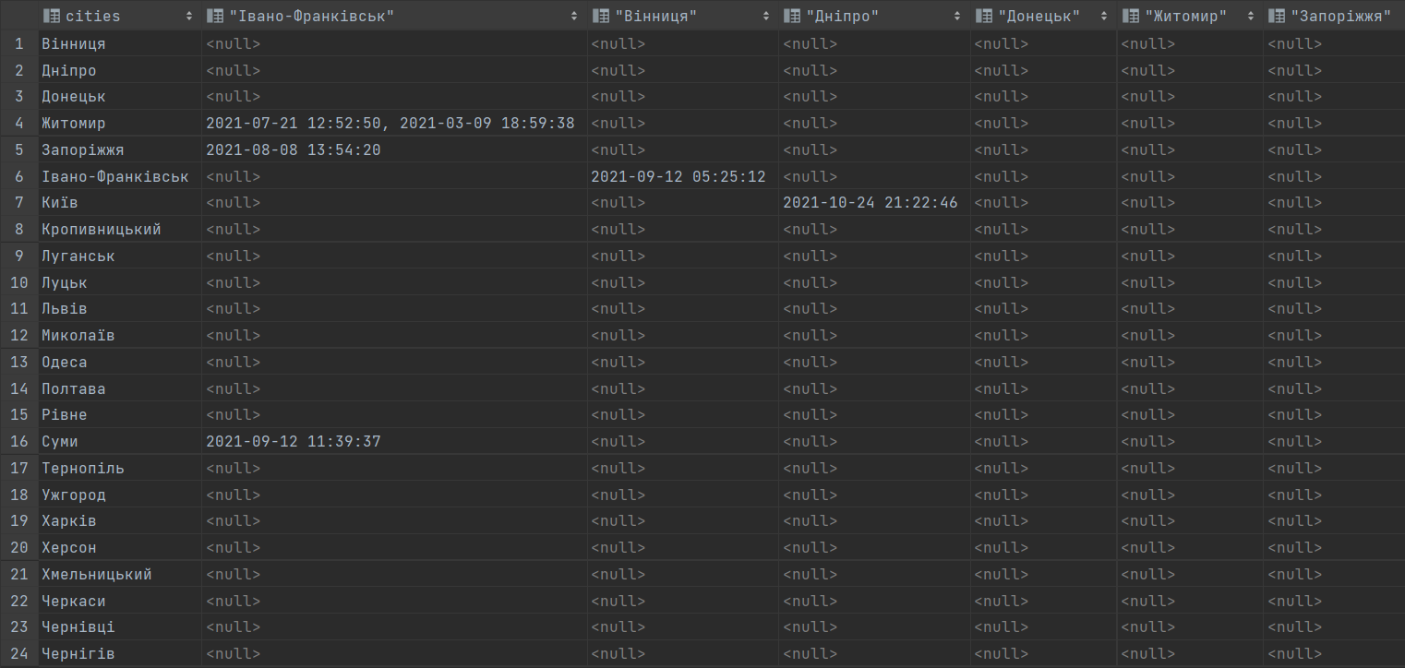

Рисунок 3.49 – Результат виконання функції

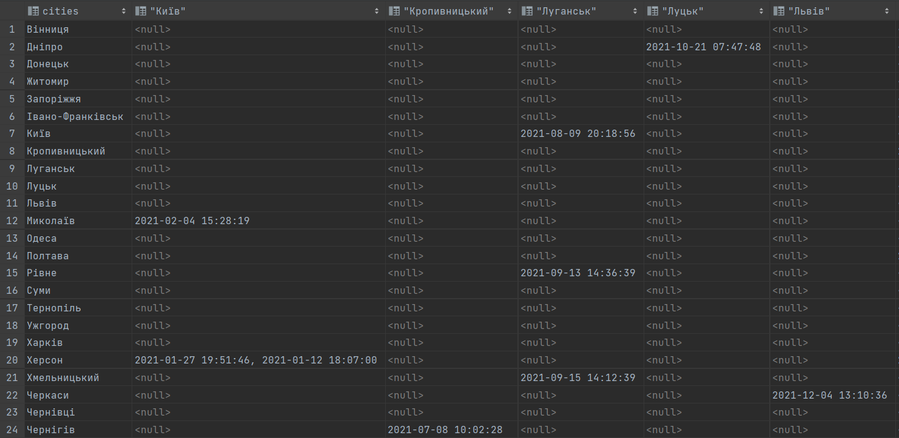

Рисунок 3.50 – Результат виконання функції

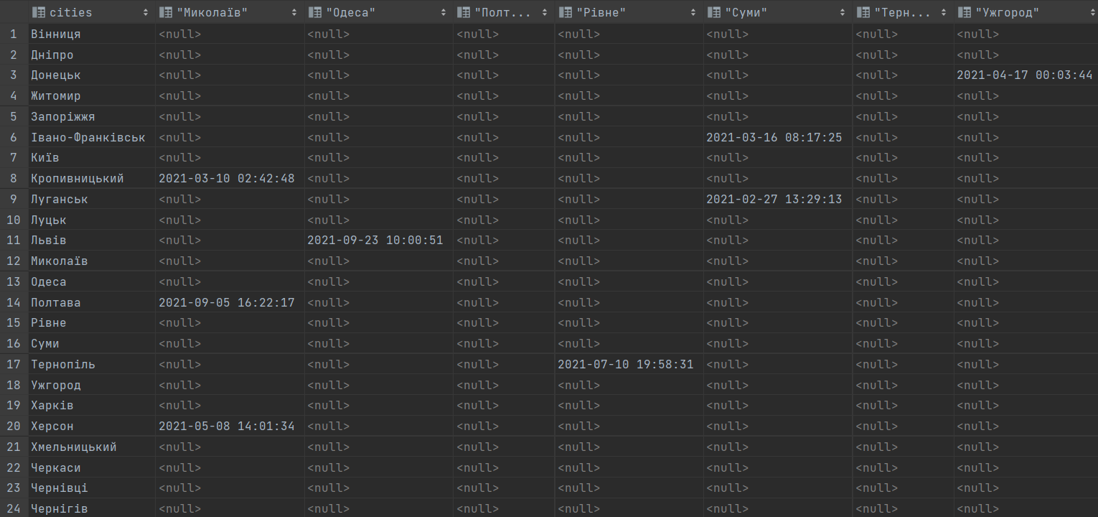

Рисунок 3.51 – Результат виконання функції

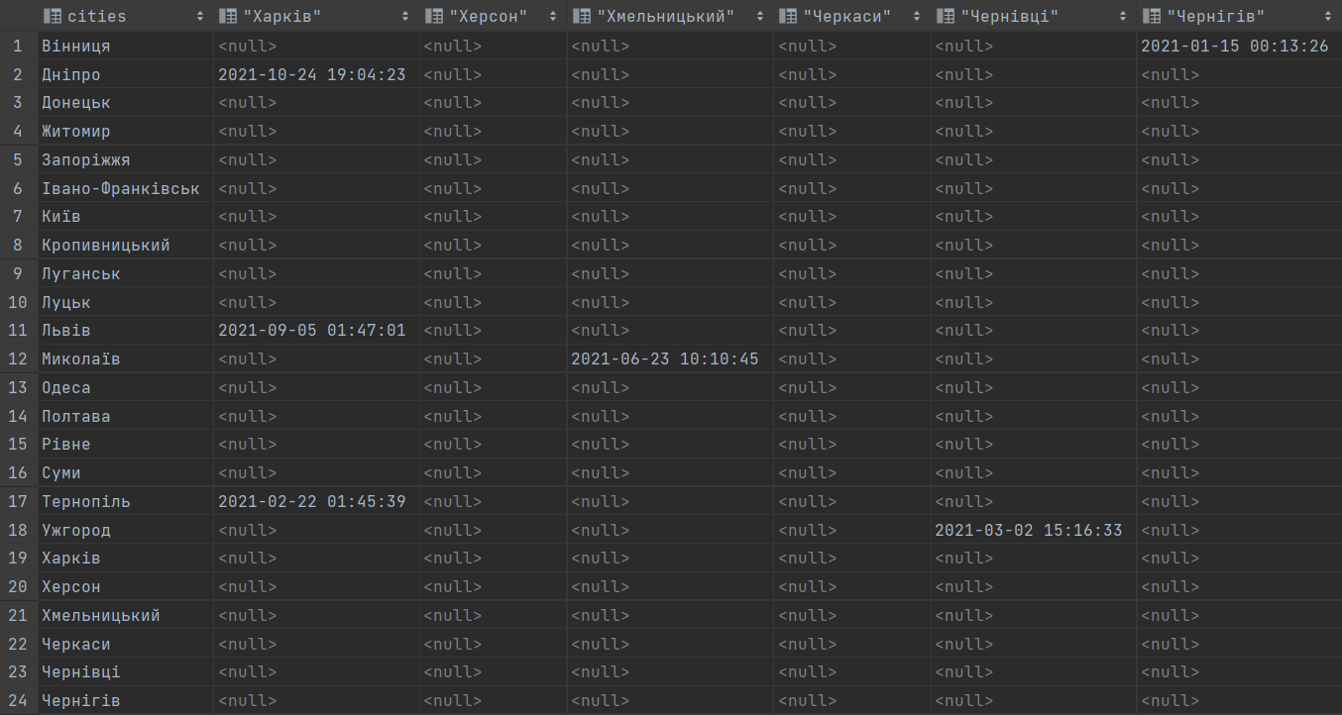

Рисунок 3.52 – Результат виконання функції

Результат виконання функції з двома аргументами наведено на рисунку 3.53. Для зручності перегляду було приховано стовпці, які містили тільки null значення.

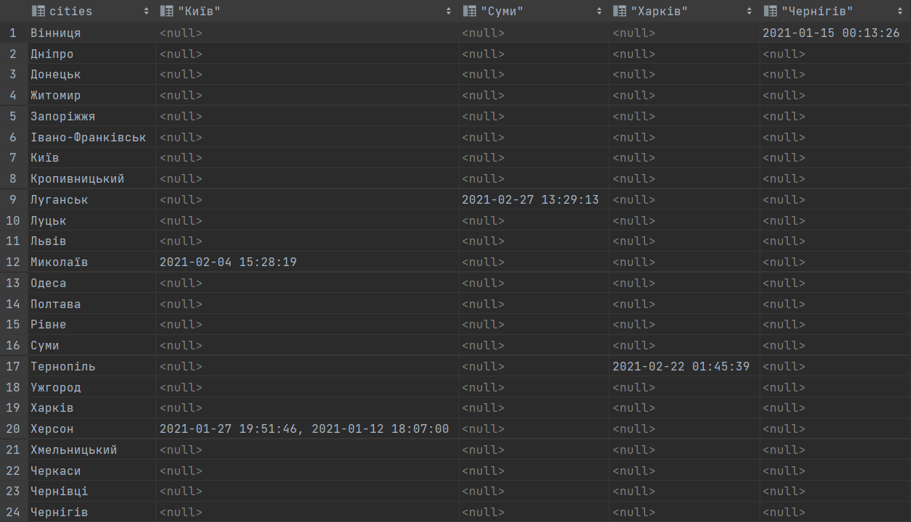

Рисунок 3.53 – Результат виконання функції з двома аргументами

**3.6 Додавання користувачів та надання їм прав**

Команда CREATE USER є просто синонімом CREATE ROLE . Єдина відмінність в тому, що для команди, записаної у вигляді CREATE USER, за замовчуванням мається на увазі LOGIN, а у вигляді CREATE ROLE мається на увазі NOLOGIN.

Оператор CREATE USER є розширенням PostgreSQL . У стандарті SQL визначення користувачів вважається залежним від реалізації.

У результаті аналізу завдання на курсове проєктування було створено наступних користувачів.

Користувач, який має всі права для бази Tickets_booking (рисунок 3.54):

CREATE USER Developer WITH PASSWORD 'Developer123';

GRANT ALL PRIVILEGES ON DATABASE Tickets_booking TO Developer;



Рисунок 3.54 – Результат створення користувача

Користувач, який має доступ до редагування таблиць та створення представлень для бази Tickets_booking (рисунок 3.55):

CREATE USER Administrator WITH PASSWORD 'Administrator123';

GRANT ALL PRIVILEGES ON ALL TABLES IN SCHEMA public TO Administrator;



Рисунок 3.55 – Результат створення користувача

Користувач, який має доступ до вибірки даних з всіх таблиць бази Tickets_booking (рисунок 3.56):

CREATE USER Customer WITH PASSWORD 'Customer123';

GRANT SELECT ON * TO Customer;



Рисунок 3.56 – Результат створення користувача

Повний код створеної бази даних у СУБД PostgreSQL наведено у додатку Г.

**ВИСНОВКИ**

Під час виконання курсового проєкту було засвоєно основні тенденції та перспективи розвитку систем керування базами даних. На основі предметної області «Вступна кампанія у ВНЗ» змодельовано фізичну модель бази даних, що відображає структуру та зв’язки даної системи. Для даної предметної області створено 10 запитів, 5 тригерів, 5 представлень, 5 процедур у обох СКБД різного рівня складності. Набуто навики щодо використання різноманітних функцій, операторів та нових можливостей обох СКБД.

Проаналізувавши дану предметну область, створено тринадцять таблиця, які чітко описують дану структуру. Робота над даним проєктом дала змогу познайомитися із способами створення баз даних і таблиць, їх заповненням, виведенням і обробкою записів. Розглянуто вбудовані функції, транзакції, збережені процедури, тригери, курсори. Опрацьовано способи забезпечення цілісності та безпеки даних.

Заповнення здійснювалося за допомогою транзакцій. Працюючи із транзакціями було прослідковано функціональність та корисність даної опції. Заповнення чи то видалення даних у базі даних значно полегшело використання саме транзакцій.

При розробці запитів опрацьовану усі функції для полегшення роботи із БД, а також продемонстровано різноманітні можливості використання тої чи іншої операції. Було створено запити на об’єднання усіх видів та відстежено користь застосування того чи іншого випадку об’єднання. Також було співставлено можливості обох середовищ і зроблено висновок щодо суттєвих відмінностей між ними. Зроблено висновки, що запити у СУБД PostgreSQL значно зручніше і функціональніше реалізовувати за допомогою конструкції WITH, яка розвантажує роботу складних запитів та полегшує роботу з ними. Для забезпечення роботи із значенням року в даті у СУБД PostgreSQL було використанно оператор EXTRACT, що полегшив доступ саме року із дати. У MySQL натомість служить оператор YEAR, чого немає у PostgreSQL.

Використання збережених процедур забезпечило можливість опрацювання та модифікації даних. Дана опція дала можливість об'єднати послідовність однакових запитів і зберегти їх на сервері.

Розглянуто функції у PostgreSQL, за допомогою яких значно легше отримати доступ до потрібних даних. Також простежено різні варіанти щодо повернення даних функцією, що говорить про функціональність даного інструменту.

Для того щоб передбачити певні умови щодо валідації даних, що будуть вводитися, застосовано тригери. Передбачено усі можливості неправильного або не можливого способу модифікації даних за допомогою реалізації тригерів для заданої предметної області.

Для збереження тимчасових та наочно потрібних даних використано представлення, які навідміну від простих запитів зберігають дані. У СУБД PostgreSQL було створено матеріалізовані представлення, основною перевагою і відмінністю який є те, що дані які вони містять можна оновлювати.

Отже, при розробці курсового проєкту було засвоєно велику кількість навиків щодо роботи із базами даних, опрацьовано нові можливості кожного із середовищ MySQL Workbench та PostgreSQL pgAdmin при створені та керуванні базою даних. Під час розроблення курсового проєкту отримано навики щодо забезпечення захищеності даних від несанкціонованих дій. Отримано знання про інформаційні моделі даних, навики щодо створення програмного забезпечення для зберігання, видобування та опрацьовування даних.